Qualitätsentwicklung und Evaluation
Schulentwicklung
und empirische Bildungsforschung
Bildungspläne
Landesinstitut
für Schulentwicklung

Klassen 8 bis 10

Beispielcurriculum für das Fach NwT
Mai 2017
Bildungsplan 2016
Allgemeinbildendes Gymnasium
Inhaltsverzeichnis
Allgemeines Vorwort zu den Beispielcurricula I
Fachspezifisches Vorwort II
Übersicht III
Fachdidaktik im Fach NwT IV
NwT – Klasse 8 1
Der Traum vom Fliegen 1
Konstruktion am Beispiel Kran 6
Steuerung von Licht- und Schalleffekten 11
NwT - Klasse 9 16
Windpumpe 16
Medizintechnik 22
Fotometer 28
NwT – Klasse 10 33
Asteroiden – Himmelsschauspiel oder Bedrohung? 33
Von der Rübe zum Zucker 37
Traumhaus 43
Facharbeit 48

Allgemeines Vorwort zu den Beispielcurricula
Beispielcurricula zeigen eine Möglichkeit auf, wie aus dem Bildungsplan unterrichtliche Praxis werden kann. Sie erheben hierbei keinen Anspruch einer normativen Vorgabe, sondern dienen vielmehr als beispielhafte Vorlage zur Unterrichtsplanung und -gestaltung. Diese kann bei der Erstellung oder Weiterentwicklung von schul- und fachspezifischen Jahresplanungen ebenso hilfreich sein wie bei der konkreten Unterrichtsplanung der Lehrkräfte.

Curricula sind keine abgeschlossenen Produkte, sondern befinden sich in einem dauerhaften Entwicklungsprozess, müssen jeweils neu an die schulische Ausgangssituation angepasst werden und sollten auch nach den Erfahrungswerten vor Ort kontinuierlich fortgeschrieben und modifiziert werden. Sie sind somit sowohl an den Bildungsplan (Lesehilfe), als auch an den Kontext der jeweiligen Schule gebunden und müssen entsprechend angepasst werden. Das gilt auch für die Zeitplanung, welche vom Gesamtkonzept und den örtlichen Gegebenheiten abhängig und daher nur als Vorschlag zu betrachten ist.

Der Aufbau der Beispielcurricula ist für alle Fächer einheitlich: Ein fachspezifisches Vorwort thematisiert die Besonderheiten des jeweiligen Fachcurriculums und gibt gegebenenfalls Lektürehinweise für das Curriculum, das sich in tabellarischer Form dem Vorwort anschließt.
In den ersten beiden Spalten der vorliegenden Curricula werden beispielhafte Zuordnungen zwischen den prozess- und inhaltsbezogenen Kompetenzen dargestellt. Eine Ausnahme stellen die modernen Fremdsprachen dar, die aufgrund der fachspezifischen Architektur ihrer Pläne eine andere Spaltenkategorisierung gewählt haben. In der dritten Spalte wird vorgeschlagen, wie die Themen und Inhalte im Unterricht umgesetzt und konkretisiert werden können. In der vierten Spalte wird auf Möglichkeiten zur Vertiefung und Erweiterung des Kompetenzerwerbs im Rahmen des Schulcurriculums hingewiesen und aufgezeigt, wie die Leitperspektiven in den Fachunterricht eingebunden werden können und in welcher Hinsicht eine Zusammenarbeit mit anderen Fächern sinnvoll sein kann. An dieser Stelle finden sich auch Hinweise und Verlinkungen auf konkretes Unterrichtsmaterial.

Fachspezifisches Vorwort
Kompetenzerwerb am Gymnasium
Das Fach NwT baut auf Grundlagen des Fächerverbunds BNT (Klasse 5 und 6) sowie dem Aufbaukurs Informatik (Klasse 7) auf und nutzt den Kompetenzzuwachs aus dem fortschreitenden Unterricht der Naturwissenschaften und der Mathematik. Diese Kompetenzen werden im NwT-Unterricht vertieft und erweitert. Vorgriffe auf kanonische Inhalte der anderen Fächer sollten möglichst vermieden werden.
Das Fach NwT vernetzt naturwissenschaftliche und technische Kenntnisse und Fertigkeiten.
Das Thema „Digitalisierung“ ist in den NwT-Unterricht integriert, dabei steht das Erlernen einer Programmiersprache, das Entwickeln von Algorithmen und die Signal- bzw. Datenverarbeitung in den Projektphasen im Vordergrund. Der Zusammenhang zwischen gesellschaftlichen Entwicklungen und der Digitalisierung werden in der Reflexion thematisiert.
Das Fach fördert eine moderne naturwissenschaftlich-technischen Allgemeinbildung und somit die Mündigkeit der Schülerinnen und Schüler. Zudem weist es berufs- und studienorientierende Aspekte auf.
Auswahl des Beispielcurriculums
Das vorliegende Beispielcurriculum beschreibt den Kompetenzaufbau im Profilfach NwT von Klasse 8 bis 10. Eine Weiterführung des Faches zum Abitur wird angedacht und ist seit einigen Jahren in Schulversuchen erprobt. Das vorliegende Curriculum hat diese Entwicklung im Blick - ohne der Formulierung eines künftigen Kompetenzaufbaus in der Kursstufe vorgreifen zu wollen.
Bei der Auswahl und Anordnung der Unterrichtseinheiten stand die spiralcurriculare Entwicklung und Verknüpfung der prozessbezogenen Kompetenzen sowie die qualitative Weiterentwicklung des Faches im Vordergrund. In der unterrichtlichen Umsetzung ergänzen sich inhaltsbezogene und prozessbezogene Kompetenzen gegenseitig.
Das hier beschriebene Curriculum soll die Lehrkräfte auch zur Weiterentwicklung der bisherigen Arbeit ermutigen. Dazu orientiert es sich an ausgewählten Unterrichtseinheiten, die in den vergangenen Jahren entwickelt und unterrichtet wurden. Sie sind an vielen Schulen etabliert und wurden nun mit Blick auf den Bildungsplan 2016 weiterentwickelt.
Die Weiterentwicklung des Faches wird durch eine Vielzahl an regionalen Fortbildungen unter dem Dach der T-Time-Reihe (Fortbildungsübersicht) und durch die ZPG-Fortbildungen unterstützt.
Im Beispielcurriculum der Klassenstufe 10 werden die beiden Unterrichtseinheiten „Traumhaus“ und „Von der Rübe zum Zucker“ in zwei Varianten A) und B) angeboten. In Variante A) werden in beiden Unterrichtseinheiten Projekte durchgeführt. Eine Facharbeit wird jedoch nicht angefertigt. In Variante B) werden die Projektphasen beider Unterrichtseinheiten in eine Facharbeit eingebunden. Der Unterricht im Profilfach wird durch ein Kooperationsprojekt mit externen Partnern abgeschlossen. Schulen, die das Fach NwT noch nicht bis zum Abitur führen können, wird empfohlen, die Variante B) zu bevorzugen.

Übersicht
Klasse 8
Einstieg in forschendes Arbeiten:  Der Traum vom Fliegen  Bionik und Optimierung von Flugeigenschaften | 29
Einstieg in technisches Entwickeln:  Konstruktion am Beispiel Kran  Konstruktion und Fertigung eines Funktionsmodells | 49
Einstieg in die Informationsverarbeitung  Steuerung von Licht- und Schalleffekten  Mikrocontroller gesteuerte Disco | 30
 | Σ = 108
Klasse 9
Weiterführung/Vertiefung von technischem Entwickeln und Forschen:  Windpumpe  Stromunabhängige Trinkwasserversorgung im Krisenfall | 39
Vertiefung von forschendem Arbeiten:  Medizintechnik  Forschungsarbeiten auf Grundlage von Vitalparametermessungen | 41
Verknüpfung von Forschen, Entwickeln und Informationsverarbeitung:  Fotometer  Spektrometrische Untersuchung von Alltagssubstanzen | 28
 | Σ = 108
Klasse 10
 | A | B
Forschung und Entwicklung im realen Umfeld:  Einbindung externer Kooperationspartner  Zum Beispiel Teilnahme an einer international angelegten Forschung der IASC zur Entdeckung potenziell gefährlicher Asteroiden | 24 | 24
Vertiefung von forschendem Arbeiten:  Von der Rübe zum Zucker  Von den Grundoperationen zum verfahrenstechnischen Herstellungsprozess | 44 | 28
Vertiefung von Informationsverarbeitung (Regelungstechnik):  Traumhaus  Mikrocontrollergesteuerte Steuerungs- und Regelungsprozesse im energietechnischen Bereich | 40 | 26
Verknüpfung von Forschen und Entwickeln:  Facharbeit  Selbständige Bearbeitung einer eigenen Fragestellung | --- | 30
 | Σ = 108

Fachdidaktik im Fach NwT
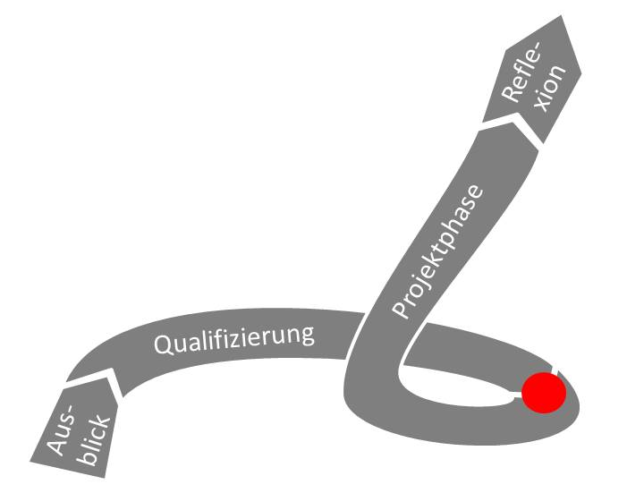
Die aufeinander folgenden Unterrichtsphasen im NwT-Unterricht Ausblick, Qualifikation, Auftrag, Projekt und Reflexion spiegeln sich in AQuAPRe, einem wichtigen didaktischen Modell des NwT-Unterrichts wieder, welches den besonderen Rahmenbedingungen und Zielsetzungen des Faches Rechnung trägt.
Der Ausblick stellt den Einstieg in die Unterrichtseinheit dar. Hier können bereits zu Beginn Zielsetzungen angesprochen und die gesellschaftliche Relevanz des Themas erörtert werden. Advance Organizer bieten sich an, um den weiteren Verlauf transparent zu machen und Schülerinnen und Schülern die Möglichkeit zu geben, an ihr Vorwissen anzuknüpfen.
In der Qualifizierungsphase werden die Schülerinnen und Schüler – im Unterschied zur klassischen Einzel- oder Doppelstundendidaktik oft deutlich länger – für die dann handlungsorientierte Projektphase vorbereitet. Die hierfür nötigen Maßnahmen, welche für die selbständige Arbeit der Schülerinnen und Schüler in der Projektphase notwendig sind, lassen sich aus der Formulierung des Projektauftrags ableiten. Diese Phase kann unter Zuhilfenahme unterschiedlichster methodischer Formen, wie zum Beispiel Frontalunterricht, direkter Instruktion, Freiarbeit oder auch kooperativen Arbeitsformen gestaltet werden.
Der Projekt-Auftrag stellt für die Schülerinnen und Schüler den Start in die deutlich eigenverantwortlichere Projektphase dar.
In der Projektphase arbeiten die Schülerinnen und Schüler an problemorientierten Aufgabenstellungen oder Forschungsfragen. Ziel der Phase ist es, zum Beispiel ein Produkt zu entwickeln und zu realisieren oder eine Forschungsaufgabe zu bearbeiten. Hierbei arbeiten die Schülerinnen und Schüler zunehmend selbständig und arbeitsteilig an ihren Aufgaben. Die Lehrkraft begleitet diese Phase, unterstützt bei Bedarf und liefert gegebenenfalls Informationen.
Die Reflexion bezieht sich auf das abgeschlossene Projekt. Rückblickend entstehen hier wertvolle Lernsituationen für Lernende und Lehrende. Es lassen sich vier Ebenen der Reflexion unterteilen: das eigene Vorgehen als Projektteam, der eigene Lernzuwachs, die Qualität des Projektergebnisses und die Exemplarität. Positive wie negative Ergebnisse und Erfahrungen – auch im Blick auf den Arbeitsprozess – können für das nächste Projekt hilfreich sein. Die Reflexionsphase kann genutzt werden, um das Thema der Unterrichtseinheit in aktuelle oder globale Zusammenhänge einzuordnen und das Ergebnis in einen für die Allgemeinbildung relevanten Gesamtzusammenhang zu stellen.
Begriffsklärungen
Der Lehrgang stellt eine methodische Grundform des technisch orientierten Unterrichts dar. Wenn im Unterricht Aufgaben zu lösen sind, die den Schülerinnen und Schülern noch unbekannt sind oder bei denen Sicherheitsbedenken bestehen, bietet sich diese Lehr- und Lernform an. Im Lehrgang werden die Lernenden im Klassenverband instruiert. Alle fachlichen Handlungen, auch unter Einsatz von Medien (zum Beispiel Werkzeuge), sind somit eindeutig definiert und zeiteffizient umsetzbar (vgl. Schmayl & Wilkening 1995, S. 155 f.). Durch gezielte Vorbereitung und fachliche Kompetenz gelingt es der Lehrperson, die Lernenden auf die Aufgabe einzustimmen und zu motivieren. Die Durchführung von Lehrgängen bietet sich vor allem in der Qualifizierungsphase, aber auch in der Projektphase des NwT-Unterrichts an, erforderliche Voraussetzungen für den weiteren Unterrichtsverlauf werden hier geschaffen. In der Fachliteratur wird der Lehrgang durch folgende Phasen beschrieben (vgl. Hüttner, 2009, S. 134 f.):
- Informieren und erklären
- Demonstrieren
- Nachmachen / üben
- Anwenden

Im Unterschied zum naturwissenschaftlichen Experiment ist das technische Experiment final orientiert. Es dient der Erkenntnisgewinnung „als Voraussetzung für die Realisierung zweckdienlicher Funktionszusammenhänge“ (Schmayl & Wilkening 1995, S. 154), zum Beispiel im Rahmen von Projektaufgaben. Es kann sich dabei um Erkenntnisse über den Einfluss verschiedener Parameter bezüglich der Länge einer Flugbahn, Bedingungen für die Kippstabilität eines Bauwerkes oder die Effizienz eines verfahrenstechnischen Prozesses sowie um Modellversuche zur Ermittlung des Durchflusses von Pumpenhandeln.

Produktanalyse: Für das Verständnis komplexerer Technik ist die Analyse entsprechender Produkte ein weiteres notwendiges Unterrichtsverfahren (vgl. Schmayl & Wilkening 1995, S. 156). Unter Produkten versteht man in NwT neben konkreten materiellen Artefakten zum Beispiel auch Darstellungen von wissenschaftlichen Forschungsergebnissen, Dokumentationen und Bildern sowie gesteuerten- und geregelten Systemen bis hin zur Programmebene, die es zu verstehen gilt.
Hüttner (2009, S. 193) verdeutlicht die Anwendungsvielfalt von Analysen und beschreibt diese als „theoretische oder praktische Zergliederung eines Ganzen (Systeme, Verfahren, Prozess, Bauwerk, Gerät)“.

Als Materialien werden von der ZPG Lernbausteine bereitgestellt. Es handelt sich dabei um Schülermaterialien, die
- in der Qualifizierungsphase für die gesamte Lerngruppe,
- in Lehrgängen für Kleingruppen,
- differenzierend als Förder- oder Unterstützungsmaßnahme,
- als zusätzliches Infomaterial auf Rückfrage während der Projektphase
eingesetzt werden können. Diese sind verlinkt und können gegebenenfalls in der erforderlichen Stückzahl ausgedruckt werden.
Einige Links führen zu passwortgeschützten Seiten (z. B. http://nwtf.de/). Die Zugangsdaten sind über die Fachberater NwT erhältlich.

Literatur:

Schmayl, W. / Wilkening, F. (1995): Technikunterricht. 2. Auflage. Bad Heilbrunn: Klinkhardt.

Hüttner, A. (2009): Technik unterrichten, Methoden und Unterrichtsverfahren im Technikunterricht. 3. Auflage. Haan-Gruiten: Europa Lehrmittel.

Layout

Die Struktur der folgenden Umsetzungsbeispiele wird zur besseren Übersicht grafisch nach dem AQuAPRe-Modell dargestellt. Dabei sind die Elemente der Qualifikationsphase nach folgenden Kriterien farblich unterlegt: 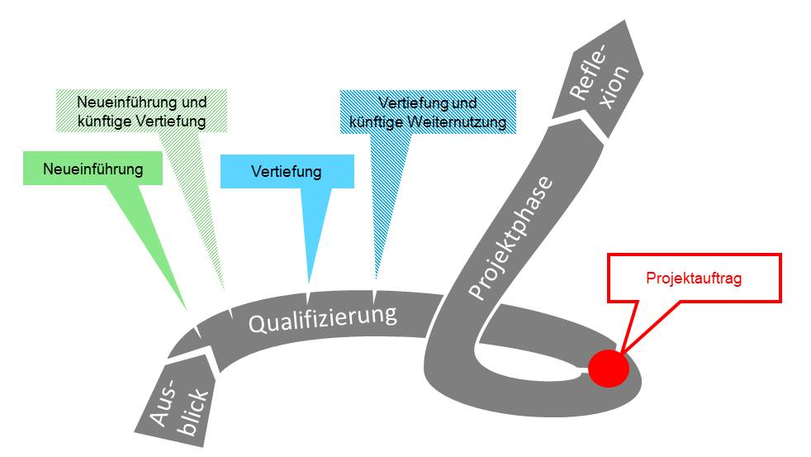
Die folgenden Abkürzungen stellen Verweise dar auf …
I Standards für inhaltsbezogene Kompetenzen des Fachplans NwT
F … Verweis auf andere Fächer, zum Beispiel Biologie, Chemie, Geographie, Physik
Leitperspektiven:

L BNE Bildung für nachhaltige Entwicklung
L PG Prävention und Gesundheitsförderung
L BO Berufliche Orientierung
L MB Medienbildung
L VB Verbraucherbildung

NwT – Klasse 8

Der Traum vom Fliegen
ca. 29 Std.
Beschreibung: | In dieser Unterrichtseinheit entwickeln die Schülerinnen und Schüler Modellfluggleiter. Dazu fertigen sie zunächst einfache Papierflugmodelle an, ermitteln deren Flugeigenschaften und bestimmen die Parameter für stabiles Gleiten. Nach einem Vergleich von Flugobjekten aus der Technik und der Biologie entwickeln, konstruieren und fertigen sie im Anschluss Gleiter aus geschäumtem Polystyrol.
Zielsetzung: | Die Schülerinnen und Schüler können Kenntnisse über stabiles Gleiten in eigene Konstruktionen umsetzen. Dazu führen sie technische Experimente durch, die sie in forschendes Arbeiten einführen.
Randbedingungen / Kommentare: | Eine Einführung in das technische Zeichnen und die Arbeit mit Werkstoffen und Werkzeugen wird in diese Unterrichtseinheit integriert.
Hinweise zum  Spiralcurriculum: | Die Schülerinnen und Schüler sammeln erste Erfahrungen mit den Werkstoffen Papier, geschäumtem Polystyrol und gegebenenfalls Holz.  Technische Problemstellungen werden in Teilsysteme wie zum Beispiel verschiedene Rotationsarten eines Gleiters zerlegt. Eine andere Zerlegung wird bei der Unterrichtseinheit „Konstruktion am Beispiel Kran“ in Seile und Rollen sowie Kräfte und Momente vorgenommen. In der Unterrichtseinheit „Steuerung von Licht- und Schalleffekten“ werden elektrische und informationstechnische Fragestellungen getrennt bearbeitet und die Ergebnisse zusammengeführt.  Die Kenntnisse im technischen Zeichnen und im Zerlegen von Problemstellungen in Teilprobleme werden in den folgenden Unterrichtseinheiten weiter vertieft.
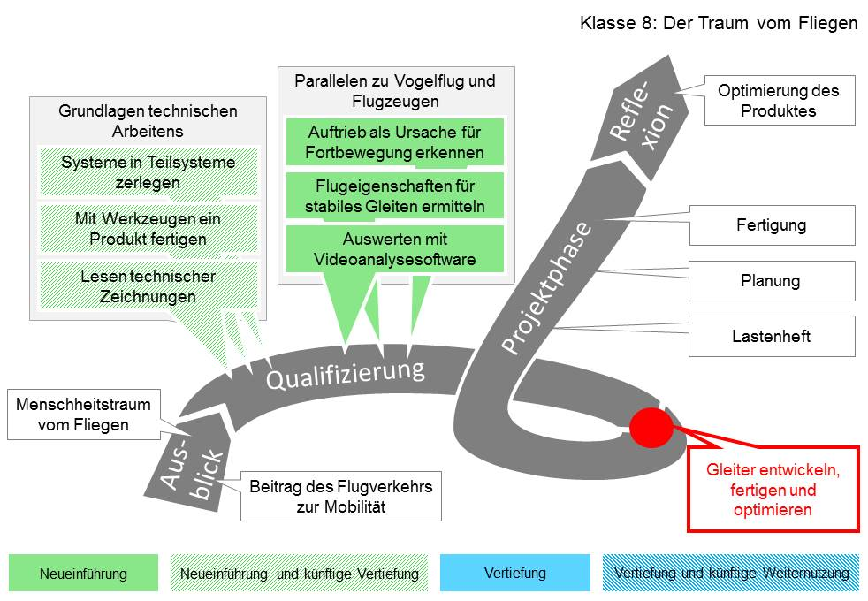
Prozessbezogene Kompetenzen | Inhaltsbezogene Kompetenzen | Konkretisierung,  Vorgehen im Unterricht | Hinweise, Arbeitsmittel,  Organisation, Verweise
AUSBLICK
Die Schülerinnen und Schüler können |  | Motivation | 1 Std.
 | 3.2.2.3 (1) Bewegungen in Natur und Technik vergleichen | Medial unterstützt beschäftigen sich die Schülerinnen und Schüler mit dem Menschheitstraum vom Fliegen.  Im weiteren Unterrichtsgang erkennen sie die Bedeutung des Fliegens für die Fortbewegung in der Natur und für die Mobilität des Menschen in einer globalisierten Welt. | Flugpioniere  Historischer Blick auf Lilienthal  - Der Traum vom Fliegen [Video verfügbar bis 23.06.2021] (20.02.20)  L MB Information und Wissen
QUALIFIZIERUNGSPHASE
Die Schülerinnen und Schüler können |  | Erste Experimente zu Flugeigenschaften | 12 Std.
2.3 (4) zeichnerische […] und normorientierte Darstellungen […] nutzen […] | 3.2.3.3 (3) Roh- und Werkstoffe ressourcenschonend […] nutzen (Verschnitt, […]) | Die Schülerinnen und Schüler fertigen Papierflieger. | Gegebenenfalls Faltanleitungen nutzen
2.1 (8) Modelle zur Beschreibung und Erklärung von Sachverhalten nutzen | 3.2.1 (3) Wechselwirkungen (positive und negative Rückkopplung) zwischen Teilsystemen beschreiben  3.2.3.3 (5) Funktion und Eigenschaften eines Produktes bewerten […]  3.2.4.2 (3) Messdaten mithilfe von Software auswerten und darstellen […] | Technisches Experiment  Die Schülerinnen und Schüler beobachten die Flugbahnen der Papierflieger, experimentieren mit gezielten Veränderungen und ziehen daraus Rückschlüsse. Sie erarbeiten sich dazu mit Hilfe von Sachinformationen eigenständig Konstruktionsprinzipien.  Sie nehmen Bahnkurven auf, führen eine digitale Videoanalyse durch, werten sie grafisch aus und stellen die Ergebnisse dar. | Untersuchung der Parameter für stabiles Gleiten:  - Darstellung der Bahnkurven in einem Ortsdiagramm  - Zur fachgerechten Beschreibung der Bahnkurven werden die Begriffe Gieren, Nicken, Rollen eingeführt  - Optional: Einführung der Gleitzahl  Gemeinsame Zielsetzung: Optimierung des Gleitfluges unter Berücksichtigung von: Schwerpunkttrimmung, V-Form, Pfeilformung  Experimente mit vergleichbaren Startbedingungen (zum Beispiel Abwurfbedingungen)  kostenfreier Download  - Videoanalysesoftware (20.02.20)  F M 3.1.4 (3) Punkte in ein Koordinatensystem eintragen und die Koordinaten von Punkten ablesen  F Ph 3.2.6 (1) Bewegungen verbal und mithilfe von Diagrammen beschreiben und klassifizieren (Zeitpunkt, Ort, Richtung, Form der Bahn, Geschwindigkeit, gleichförmige und beschleunigte Bewegungen)  L MB Informationstechnische Grundlagen
2.2 (2) ein Problem analysieren und auf lösbare Teilprobleme zurückführen  2.2 (8) technische Optimierungsansätze entwickeln |  | Mit diesen Erkenntnissen optimieren die Schülerinnen und Schüler ihren Papierflieger. | Optimierung der Flugmodelle durch gezielte Beeinflussung einzelner Parameter  eventuell in Bezug auf die Gleitzahl
Die Schülerinnen und Schüler können |  | Parallelen zu Vogelflug und  Flugzeugen | 3 Std.
2.1 (8) Modelle zur Beschreibung und Erklärung von Sachverhalten nutzen  2.1 (10) Grenzen von Modellen erkennen | 3.2.2.3 (1) Bewegungen in Natur und Technik vergleichen  3.2.2.3 (3) Rückstoß, Auftrieb oder Reibung als Ursache für die Fortbewegung in Natur und Technik beschreiben  3.2.3.2 (1) den statischen Aufbau von natürlichen und technischen Systemen analysieren (geometrische Konstruktion, Stabilität des Dreiecks, Profile)  3.2.3.3 (2) Analogien zwischen technischen Produkten und natürlichen Systemen erläutern | Die Schülerinnen und Schüler lernen anhand des Vogelflugs sowie von historischen oder heutigen Flugzeugen wesentliche Konstruktionsprinzipien für Flugobjekte kennen:  Quantitative Untersuchung des Auftriebs von Flugmodellen oder Profilen, Messreihen zur Bestimmung des Auftriebs unter Berücksichtigung des Einflusses vom Querschnitt der Flügelprofile und vom Anstellwinkel | Anwendung bionischer Prinzipien (Top Down, Bottom Up)  Anpassungen der Vögel / Flugtiere an das Gleiten  Leichtbauweise, Pfeilform  Flügelprofile / Auftrieb (experimentelles Arbeiten), usw.
Die Schülerinnen und Schüler können |  | Grundlagen des technischen Arbeitens | 4 Std.
2.4 (8) Risiken beim praktischen Arbeiten erkennen und durch Sicherheitsvorkehrungen Gefährdungen vermeiden |  | Einweisung in den Fachraum und technisches Arbeiten | Gegebenenfalls halbjährliche Unterweisung zum sicheren Verhalten und Arbeiten im Fachraum  - RiSU (20.02.20)  - gefahrstoffe-schule-bw.de (20.02.20)  - Betriebsanweisungen (20.02.20)
2.3 (4) zeichnerische, […] und normorientierte Darstellungen analysieren, nutzen und erstellen | 3.2.3.3 (1) ein Produkt […] normorientiert darstellen | Einführung in das normorientierte Zeichnen, maßstäbliche Fertigungsskizze | Technische Skizze
2.2 (5) Werkstoffe fachgerecht bearbeiten  2.2 (6) Werkzeuge […] fachgerecht auswählen und verwenden | 3.2.3.3 (4) mit Werkzeugen […] ein Produkt fertigen (Verfahren zum Trennen, Fügen, Umformen) | Unterweisung in Füge- bzw. Klebetechniken für geschäumtes Polystyrol und eventuell Holz  Optional: thermische Umformung | - Fügen von Holz und anderen Werkstoffen (20.02.20)  L PG Sicherheit und Unfallschutz
PROJEKTPHASE
Die Schülerinnen und Schüler können |  |  | 7 Std.
2.3 (6) ein Vorhaben strukturieren, planen und durchführen |  | Projektauftrag:  Entwicklung und Fertigung eines Gleiters (mit vorgegebenen Materialien), der eine möglichst große Weite erreicht (optional Wettbewerb) | Lastenheft (Festlegung der Anforderungen und Bewertungskriterien)
2.2 (3) die Lösung eines technischen Problems durch Auswählen, Anpassen, […] und Kombinieren von Teillösungen entwickeln […]  2.2 (4) Schwierigkeiten bei der Planung […] eines Produkts überwinden (Durchhaltevermögen und Beharrlichkeit)  2.3 (7) einen Projektverlauf dokumentieren […]  2.3 (9) beim Arbeiten im Team Verantwortung übernehmen | 3.2.3.1 (2) die Eignung von Stoffen für einen bestimmten Zweck erläutern  3.2.3.3 (1) ein Produkt mit definierter Funktion und bestimmter Eigenschaft entwickeln, konstruieren und normorientiert darstellen | Planung:  Die Schülerinnen und Schüler entwickeln und konstruieren Einzelelemente eines Gleiters:  - Sie erläutern die Eignung des Materials für den Gleiterbau  - Sie legen selbstständig Reihenfolge und Aufgabenverteilung selbständig fest
2.2 (4) Schwierigkeiten bei der […] Herstellung eines Produkts überwinden (Durchhaltevermögen und Beharrlichkeit)  2.2 (5) Werkstoffe fachgerecht bearbeiten  2.2 (6) Werkzeuge […] fachgerecht auswählen und verwenden  2.4 (6) Material […] verantwortungsbewusst verwenden | 3.2.3.3 (3) Roh- und Werkstoffe ressourcenschonend […] und nutzen (Verschnitt, […])  3.2.3.3 (4) mit Werkzeugen […] ein Produkt fertigen (Verfahren zum Trennen, Fügen, Umformen) | Fertigung des Gleiters | Bearbeitung der Werkstoffe Holz und geschäumtes Polystyrol  - Holzbearbeitung (20.02.20)  L PG Sicherheit und Unfallschutz
Technisches Experiment
Messung der Gleitstrecke mit definierten Startbedingungen
Reflexionsphase
Die Schülerinnen und Schüler können |  | Reflexion und Optimierung | 2 Std.
2.2 (9) ein selbst konstruiertes Produkt optimieren  2.3 (8) das abgeschlossene Projekt reflektieren und Optimierungsansätze entwickeln  2.4 (3) den Zusammenhang zwischen Bedürfnissen des Menschen und naturwissenschaftlichen und technischen Entwicklungen erläutern  2.4 (7) Qualität von […] Produkten begründet einschätzen | 3.2.3.3 (5) Funktion und Eigenschaften eines Produkts bewerten und Optimierungsansätze entwickeln | Abgleich mit dem Lastenheft  Die Schülerinnen und Schüler führen eine Testreihe durch und entwickeln selbständig Optimierungsmaßnahmen

Konstruktion am Beispiel Kran
ca. 49 Std.
Beschreibung: | Als Qualifizierung für das technische Arbeiten fertigen die Schülerinnen und Schüler Rohkräne nach vorgegebenem Plan (unvollständige Kranmodelle). Anschließend planen und konstruieren sie die für die Funktion des Krans notwendigen Teilsysteme und fertigen diese an (Laufkatze, Seilführung und Flaschenzug). Je nach Gestaltung des Curriculums im Fach Physik kann der Kran elektrifiziert werden (zum Beispiel Antrieb, Beleuchtung).
Zielsetzung: | Zum Einstieg in das technische Entwickeln vertiefen die Schülerinnen und Schüler ihre Kompetenzen im Bereich der technischen Kommunikation (normorientierte Zeichnung), der Fertigung (sicherer und fachgerechter Umgang mit dem Werkstoff Holz, Werkzeugen und Bearbeitungsmaschinen) und zu statischen Prinzipien.
Randbedingungen /  Kommentare: | Zu dieser Unterrichtseinheit werden landesweit Fortbildungen unter dem Titel „Konstruktion am Beispiel Kran“ angeboten, bei denen auch Schülerarbeitsmaterial erhältlich ist.  Optional kann die Unterrichtseinheit um elektrische Stromkreise sowie Betonherstellung erweitert werden (Beleuchtung, Gegengewicht). Hierbei sind Absprachen mit der Fachschaft Physik erforderlich.  Die Einführung der Schülerinnen und Schüler in die Arbeit mit der Tischbohrmaschine ist in die Unterrichtseinheit integriert. Für das sichere technische Arbeiten erwerben die Schülerinnen und Schüler einen „Maschinenschein“.  Da die Schülergruppen in sehr unterschiedlichen Geschwindigkeiten arbeiten, ist ein Gleichtakt weder in der Fertigung der Rohkräne noch in der Konstruktionsphase anzustreben.
Hinweis zum  Spiralcurriculum | Bei der Holzbearbeitung werden die Grundlagen für die Konstruktion und Fertigung vertieft. Die zusätzliche Nutzung von Halbzeugen ermöglicht eine effektivere Fertigung bezüglich Zeit und Materialaufwand. In der Unterrichtseinheit „Windpumpe“ werden diese Kompetenzen weiter vertieft  Der Umgang mit einfachen elektrischen Schaltungen wird in weiterführenden Unterrichtsprojekten wie „Steuerung von Licht- und Schalleffekten“, “Fotometer“ und „Traumhaus“ aufgegriffen.
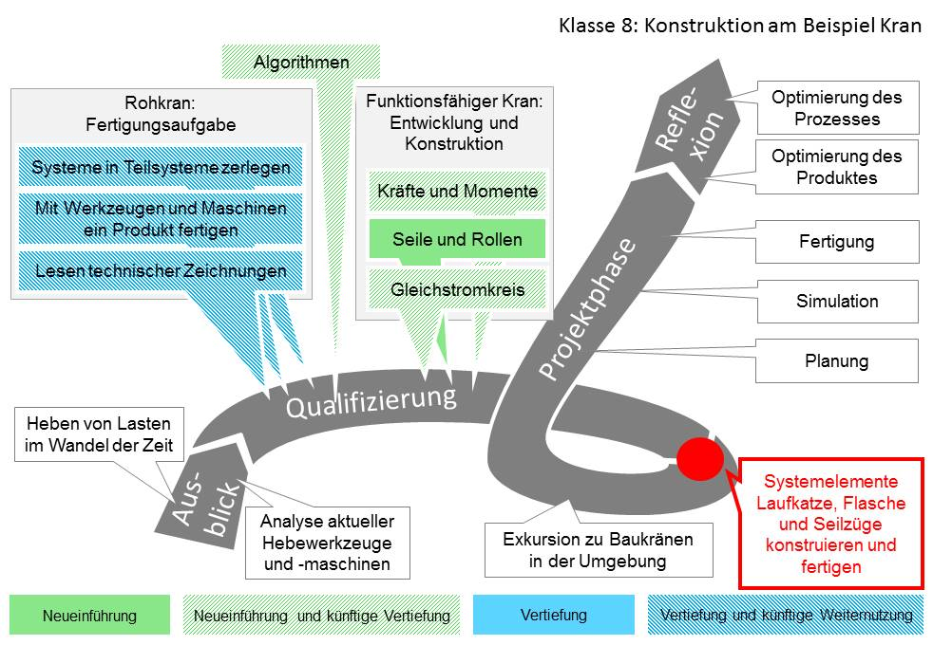
Prozessbezogene Kompetenzen |  | Inhaltsbezogene Kompetenzen | Konkretisierung,  Vorgehen im Unterricht | Hinweise, Arbeitsmittel,  Organisation, Verweise
Ausblick
Die Schülerinnen und Schüler können |  |  | Bedeutung von Kränen | 2 Std.
2.4 (3) den Zusammenhang zwischen Bedürfnissen des Menschen […] und technischen Entwicklungen erläutern |  |  | In einer Einstiegspräsentation lernen die Schülerinnen und Schüler Beispiele zum Thema „Heben von Lasten“ kennen. Ausgehend von verschiedenen Fragestellungen eröffnen sich Diskussionsthemen zur wirtschaftlichen und gesellschaftlichen Bedeutung von Kränen. | Präsentation  - nwtf.de [Passwort erforderlich] (20.02.20)
Qualifizierungsphase
Die Schülerinnen und Schüler können |  |  | Fertigungsaufgabe „Rohkran“ | 18 Std.
2.2 (4) Schwierigkeiten bei der Planung und Herstellung eines Produkts überwinden (Durchhaltevermögen und Beharrlichkeit)  2.2 (5) Werkstoffe fachgerecht bearbeiten  2.2 (6) Werkzeuge und Maschinen fachgerecht […] verwenden  2.3 (4) zeichnerische, symbolische und normorientierte Darstellungen analysieren, nutzen und erstellen  2.3 (6) ein Vorhaben strukturieren, planen und durchführen  2.3 (9) beim Arbeiten im Team Verantwortung übernehmen  2.4 (6) Material […] verantwortungsbewusst verwenden  2.4 (8) Risiken beim praktischen Arbeiten erkennen und durch Sicherheitsvorkehrungen Gefährdungen vermeiden |  | 3.2.3.3 (1) ein Produkt mit definierter Funktion und bestimmter Eigenschaft entwickeln, konstruieren und normorientiert darstellen  3.2.3.3 (3) […] Werkstoffe ressourcenschonend auswählen und nutzen (Verschnitt, […])  3.2.3.3 (4) mit Werkzeugen und Maschinen ein Produkt fertigen (Verfahren zum Trennen, Fügen, […]) | Einweisung in die Sicherheitsregeln für Fachräume (bei Bedarf) | Halbjährliche Unterweisung zum sicheren Verhalten und Arbeiten im Fachraum  L PG Sicherheit und Unfallschutz
 |  |  | Qualifizierung „Technisches Zeichnen“ und „Maschinenführerschein“ parallel
 |  |  | Maschinenführerschein  - Einführung in die Arbeit mit Handwerkzeugen  - Einweisung in die Arbeit mit der Tischbohrmaschine | Erwerb eines Maschinenscheins  L PG Sicherheit und Unfallschutz
 |  |  | Technisches Zeichnen  - Zweitafelprojektion, Schnittdarstellungen, Symmetrien, Stricharten, Linienstärken | Lernbaustein Zeichnen 1  - nwtf.de [Passwort erforderlich] (20.02.20)
 |  |  | In der Auseinandersetzung mit dem Fertigungsplan „Konstruktion am Beispiel Kran“ lernen die Schülerinnen und Schüler das Lesen und Umsetzen einer Technischen Zeichnung in ein Produkt. | Bauanleitung zum „Rohkran“  - nwtf.de [Passwort erforderlich] (20.02.20)  - lehrerfortbildung-bw.de (20.02.20)  - nwt-bw.de (20.02.20)
 |  |  | Arbeitsplanung:  Jede Gruppe legt vorab die eigene Arbeitsaufteilung schriftlich fest. | Arbeitsplan  - nwtf.de [Passwort erforderlich] (20.02.20)  Fertigungsauftrag in Kleingruppen  Durchsicht des Bauplans  Arbeitspakete festlegen und verteilen
Die Schülergruppen fertigen den Rohkran arbeitsteilig. Dazu werden folgende Lehrgänge durchgeführt
- fluchtende Bohrungen (Verbolzung)
- Bohrertypen
- Schraubentypen
- Minimierung des Verschnitts
 |  | 3.2.3.3 (5) Funktion und Eigenschaften eines Produkts bewerten […] | Reflexion der Gruppenarbeitsphase am Rohkran  Bewertung der Produkte | Arbeitsprozessbewertung in den Gruppen  Die Gruppen bewerten ihre Rohkräne wechselseitig nach vorgegebenen Kriterien
Die Schülerinnen und Schüler können |  |  | Kenntnisse und Fähigkeiten zur Gestaltung eines funktionsfähigen Krans | 6 Std.
2.3 (1) Fachbegriffe der Naturwissenschaften und der Technik verstehen und nutzen sowie  Alltagsbegriffe in Fachsprache übertragen |  | 3.2.2.3 (4) Hebelwirkung […] bestimmen  3.2.3.2 (2) Zug- und Druckkräfte zweidimensional geometrisch oder rechnerisch bestimmen (zum Beispiel Kran) | Lehrgänge zu folgenden Themen:  Rollen, Achsen, Schnüre  - Kraftmessung  - Lose und feste Rollen  - Gesetzmäßigkeiten  - Planen von Seilzügen  - Kippmoment | Diese Lehrgänge können auch in die Projektphase integriert werden.  Die Kompetenzen können auch durch die Schülerinnen und Schüler mit Hilfe der Lernseiten in Eigenarbeit erworben werden:  Lernbausteine Seilzüge  - nwtf.de [Passwort erforderlich] (20.02.20)  F Ph 3.2.7 (9) eine einfache Maschine und ihre Anwendung im Alltag und in der Technik beschreiben (zum Beispiel Hebel, Flaschenzug)  Einfache Rechnungen, eventuell rechnergestützte Simulation programmieren  Evtl. Eggrace  - nwtf.de [Passwort erforderlich] (20.02.20)
 |  | 3.2.4.4 (3) elektrische oder elektronische Schaltpläne analysieren und in einfachen Fällen entwickeln  3.2.4.4 (4) elektrische oder elektronische Schaltungen realisieren und ihre Funktionsfähigkeit untersuchen | Lehrgänge für Kleingruppen, die spezielle  Projektaufträge bearbeiten  - Polwendeschalter  - Schutzwiderstandsberechnung | Lernbaustein Schaltung 1  - nwtf.de [Passwort erforderlich] (20.02.20)  F Ph 3.2.5 (7) in einfachen Reihenschaltungen und Parallelschaltungen Gesetzmäßigkeiten für die Stromstärke und die Spannung beschreiben (Maschenregel, Knotenregel)  I 3.2.4.4 (2) Schaltungen entwickeln, Bauteile dimensionieren und auswählen (Schaltplan, Datenblatt, Vorwiderstand, Spannungsteiler)  L MB Informationstechnische Grundlagen
Projektphase
Die Schülerinnen und Schüler können |  |  | Exkursion | 4 Std.
2.2 (7) die Funktionsweise technischer Systeme analysieren  2.4 (9) Arbeitsfelder regionaler Firmen in […] Produktion erkunden und Berufe und Ausbildungsgänge zu Arbeitsgebieten der […] Technik beschreiben |  | 3.2.3.2 (1) den statischen Aufbau von […] technischen Systemen analysieren | Im Rahmen von Kurzexkursionen zu Baustellenkränen erkunden die Schülerinnen und Schüler die Komponenten und technischen Details von Kränen. (Produktanalyse) | Für eine Erkundung bieten sich nahegelegene Baustellen vor Ort an:  Erkundung technischer Details (Bauart, Steuerung, Winden, Gegengewichte, Laufkatze, …) und der Einsatzbedingungen (Kosten, Eigenschaften guter Kräne, Ausbildung von Kranführern, …)  Die Erkundung sollte im Unterricht vor- und nachbereitet werden.
Die Schülerinnen und Schüler können |  |  | Projekt | 17 Std.
2.1 (13) Lösungsansätze für […] technische Problemstellungen entwickeln  2.2 (2) ein Problem analysieren und auf lösbare Teilprobleme zurückführen  2.2 (8) technische Optimierungsansätze entwickeln  2.2 (9) ein selbst konstruiertes Produkt optimieren  2.3 (7) einen Projektverlauf dokumentieren, Projektzwischenstände beschreiben […] |  | 3.2.2.3 (7) ein Objekt mit Antrieb entwickeln, konstruieren, fertigen und optimieren  3.2.3.3 (1) ein Produkt mit definierter Funktion und bestimmter Eigenschaft entwickeln, konstruieren und normorientiert darstellen | Projektauftrag:  Entwicklung, Konstruktion und Fertigung der Systemelemente Laufkatze, Flasche und Seilzüge  Dokumentation (stundenweise)  Messung der Hebelast des Krans bei verschiedener Auslage und Dokumentation auf dem Typenschild | Projektplanung  - Grundmodell einer projektorientierten Unterrichtseinheit (20.02.20)
 |  | 3.2.4.4 (1) die Funktion von Bauteilen elektrischer […] Schaltungen beschreiben (Schalter, Widerstand, Leuchtdiode, […]) | Optional können, je nach zur Verfügung stehender Zeit, Vertiefungsaufträge an die Schülergruppen vergeben werden, zum Beispiel  - Bau eines Handsteuerpults  - Motorisierung einer oder beider Winden  - Baustellenbeleuchtung  - Hupe und Überlastschaltung  - Bestimmung und Berechnung des Kippmoments  - Gießen eines Gegengewichts (Beton) | Lernbaustein  - nwtf.de [Passwort erforderlich] (20.02.20)  F Ph 3.2.5 (1) grundlegende Bauteile eines elektrischen Stromkreises benennen und ihre Funktion beschreiben (unter anderem Schaltsymbole)  F Inf7 3.1.2 (4) Algorithmen zu gegebenen Problemstellungen entwerfen
Reflexionsphase
Die Schülerinnen und Schüler können |  |  | Reflexion von Prozess und Produkt | 2 Std.
2.3 (8) das abgeschlossene Projekt reflektieren und Optimierungsansätze entwickeln |  | 3.2.1 (5) Teilsysteme durch ihre äußeren Funktionen beschreiben (Black-Box-Denken)  3.2.3.3 (5) Funktion und Eigenschaften eines Produkts bewerten und Optimierungsansätze entwickeln | Reflexion des Arbeitsprozesses: Fixierung von Maßnahmen zur Prozessoptimierung  Die Funktion des Produktes bewerten und ausgehend von vorgegebenen Kriterien Optimierungsansätze entwickeln | Dokumentation / Arbeitsplan hinzuziehen  Kriterien gestützte Bewertung des Krans als System aus Teilsystemen (vgl. Lasten-, Pflichtenheft)  Nutzung der Ergebnisse für künftige Projekte

Steuerung von Licht- und Schalleffekten
ca. 30 Std.
Beschreibung: | Der Mikrocontroller wird als programmierbares System eingeführt. Im Projekt wird er als elektronischer Schalter verwendet, LEDs, Lautsprecher, Servomotor werden angesteuert und Daten am PC sichtbar gemacht.
Zielsetzung: | Der Einstieg in die Informationsverarbeitung erfolgt durch die Erarbeitung der Grundlagen der elektronischen Datenverarbeitung mithilfe eines Mikrocontrollers.
Randbedingungen / Kommentare: | Vorausgesetzt werden:  - physikalische Grundlagen: elektrischer Stromkreis, Gesetze der Reihenschaltung, Bauteile (Widerstand, LED)  - Kenntnisse zum Umgang mit einem Computer (Grundkurs Medienbildung)  - Kenntnisse über Algorithmen, Daten (Aufbaukurs Informatik)  Das vorliegende Curriculum nutzt den Mikrocontroller Arduino, ist aber leicht auf andere Geräte wie MSP 300 übertragbar.  In der landesweiten Fortbildungsserie T-Time können zwei ganztägige Veranstaltungen besucht werden.
Hinweis zum  Spiralcurriculum | In der vorgestellten Einheit wird der Mikrocontroller an einem schülernahen Beispiel eingeführt. In den Unterrichtseinheiten „Fotometer“, „Medizintechnik“ und „Traumhaus“ steht der Umgang mit dem Mikrocontroller als Option für eine zeitgemäße Möglichkeit zur Datenerfassung und -auswertung sowie zur Steuerung und Regelung von Prozessen bereit.

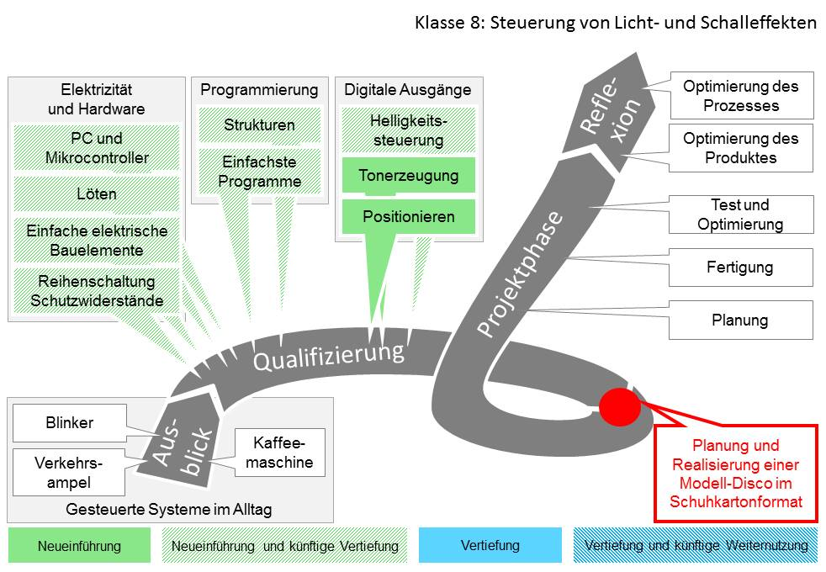
Prozessbezogene Kompetenzen | Inhaltsbezogene Kompetenzen | Konkretisierung,  Vorgehen im Unterricht | Hinweise, Arbeitsmittel,  Organisation, Verweise
Ausblick
Die Schülerinnen und Schüler können |  | Steuerung im Alltag | 1 Std.
2.1 (3) Informationen systematisieren, zusammenfassen und darstellen |  | Kennenlernen von Steuerungsprozessen an Alltagsgeräten und in Alltagssituationen | L VB Qualität Konsumgüter
Qualifizierungsphase
Die Schülerinnen und Schüler können |  | Umgang mit Elektrizität und Hardware | 6 Std.
2.3 (1) Fachbegriffe der [...] Technik verstehen und nutzen [...]  2.4 (8) Risiken beim praktischen Arbeiten erkennen und durch Sicherheitsvorkehrungen Gefährdungen vermeiden | 3.2.1 (5) Teilsysteme durch ihre äußeren Funktionen beschreiben (Black-Box-Denken)  3.2.4.4 (1) Die Funktion von Bauteilen elektrischer oder elektronischer Schaltungen beschreiben  3.2.4.4 (3) elektrische oder elektronische Schaltpläne analysieren und in einfachen Fällen entwickeln | Sicherheitseinweisung | - RiSU (20.02.20)  L PG Sicherheit und Unfallschutz
 |  | Einweisung der Schülerinnen und Schüler:  - Verbinden des µC mit dem PC  - Kennenlernen der Programmieroberfläche und erster Anweisungen  Die Schülerinnen und Schüler testen ein vor-gegebenes Blinklichtprogramm und analysieren die Programmstruktur. Sie modifizieren es | Anknüpfung an Aufbaukurs Informatik  Programmaufbau  Verwendung der eingebauten SMD-LED
Einweisung ins Löten
- Lötvorgang
- Beachtung von Temperaturbegrenzungen
 |  | - Erkennen von elektronischen Bauteilen und Beschreiben der äußeren Funktion (LED, Schutzwiderstand)  - Messung von Widerständen mit dem Multimeter  - Farbcodierung von Widerständen  - Umsetzen eines Schaltplans in eine Schaltung auf der Steckplatine  - Reihenschaltung: Berechnung von Schutzwiderständen | - Netzgerät (Batterie), Steckplatine, LED, Widerstände, Multimeter  - LED polungsrichtig anschließen  - zwischen Schaltplan und Bestückungsplan unterscheiden  Aufbau auf Steckbrett, Lochstreifen- oder Lochrasterplatine  Die Festlegung von Regeln für die Übersichtlichkeit des Schaltungsaufbaus ist empfehlenswert.  F Ph 3.3.2.(9) einfache elektronische Bauteile untersuchen,[…] funktional beschreiben und Anwendungen erläutern (zum Beispiel dotierte Halbleiter, Diode, Leuchtdiode, temperaturabhängige Widerstände, lichtabhängige Widerstände)
Die Schülerinnen und Schüler können |  | Programmierung | 3 Std.
2.3 (4) zeichnerische, symbolische und normorientierte Darstellungen analysieren, nutzen und erstellen | 3.2.3.4.(1) Beispiele der anallogen oder digitalen Informationscodierung aus Natur und Technik beschreiben  3.2.4.3 (3) Das Prinzip der Steuerung darstellen und erklären  3.2.4.3 (5) Elemente einer Programmiersprache beschreiben (zum Beispiel […] Verzweigung, Schleife, Zähler […])  3.2.4.3 (6) Algorithmen für zeit- […] gesteuerte Prozesse in einer Programmiersprache darstellen und damit Steuerungsabläufe realisieren | Programmierung einer einfachen Ampelschaltung  - Anschluss von mehreren LEDs  Nutzung mehrere Ausgänge zur Ansteuerung (Umgang mit Variablen) | - nwtf.de (20.02.20)  - nwt-bw.de [in Arbeit] (20.02.20  es werden noch keine Sensoren eingesetzt  F Inf7 3.1.2 (4) Algorithmen zu gegebenen Problemstellungen entwerfen  L MB Informationstechnische Grundlagen
 |  | Struktureller Aufbau eines Programmes  - Deklaration  - Ausführung  Kommentieren des Programmcodes | zum Beispiel bei Arduino  - void setup  - void loop
 |  | Datenausgabe  Ergebnisse einfacher Rechenoperationen | zum Beispiel bei Arduino  - serieller Monitor
Die Schülerinnen und Schüler können |  | Weiterführende Übungsaufgaben | 8 Std.
2.1 (2) [...] Datenblätter [...] nutzen  2.3 (3) Sachverhalte auf das Wesentliche reduziert darstellen  2.4 (3) den Zusammenhang zwischen Bedürfnissen des Menschen und […] technischen Entwicklungen erläutern | 3.2.4.4 (3) elektrische oder elektronische Schaltpläne analysieren und in einfachen Fällen entwickeln  3.2.4.4 (4) elektrische oder elektronische Schaltungen realisieren und ihre Funktionsfähigkeit untersuchen | - Programmieren eines Lauflichtes  - Zählschleifen | zum Beispiel bei Arduino  - Anzeigen der Zählung auf dem seriellen Monitor
 |  | - Dimmen einer LED  - Pulsweitenmodulation (PWM)  Messung der Beleuchtungsstärke (gegebenenfalls mit dem Smartphone) | Einbinden einer Bibliothek und Nutzen einer Anweisung  Messung der Beleuchtungsstärke mit dem Smartphone  App der RWTH Aachen  - phyphox.org (20.02.20)
 |  | Ansteuern eines Lautsprechers  - Ausgabe von Tönen  - Programmieren eines Sirenensignals, einer Melodie  Messung der Beleuchtungsstärke (gegebenenfalls mit dem Smartphone) | Lautsprecher als Black Box  - phyphox.org (20.02.20)  - Schallpegelmesser (20.02.20)  F Ph 3.2.2 (1) akustische Phänomene beschreiben (Lautstärke, Tonhöhe, Amplitude, Frequenz)
 |  | Ansteuern eines Servomotors zur Bewegung eines Spiegels | Einbinden einer Bibliothek und Nutzen einer Anweisung
Projektphase
Die Schülerinnen und Schüler können |  |  | 8 Std.
2.3 (6) ein Vorhaben strukturieren, planen und durchführen |  | Projektmanagement:  Planen, Fertigen, Optimieren | Verweis auf zurückliegende Projekte
2.2 (4) Schwierigkeiten bei der Planung und Herstellung eines Produktes überwinden (Durchhaltevermögen und Beharrlichkeit)  2.2 (5) Werkstoffe fachgerecht bearbeiten  2.2 (6) Werkzeuge und Maschinen fachgerecht auswählen und verwenden  2.2 (9) ein selbst konstruiertes Produkt optimieren  2.3 (7) einen Projektverlauf dokumentieren [...]  2.3 (9) beim Arbeiten im Team Verantwortung übernehmen | 3.2.4.1 (3) die Gefährdung von Auge oder Ohr durch Überlastung beschreiben und persönliches Handeln von gesundheitlichen Grenzwerten ableiten | Projektauftrag:  Programmierung und Fertigung einer Modell-Disco im Schuhkartonformat mit Wiedergabe von Musik und Unterstützung durch optische Effekten  Musik und Licht gekoppelt, eventuell mit Servomotor | Die Schülerinnen und Schüler setzen den Projektauftrag nach individuellen Vorstellungen in Kleingruppen um:  - eigene Tonfolgen, MP3-Sounds, …  - Blinken, Farbwechsel, …  L PG Sicherheit und Unfallschutz  L BO Fachspezifische und handlungsorientierte Zugänge zur Arbeits- und Berufswelt
Die Schülerinnen und Schüler können |  | Präsentation | 2 Std.
2.3 (5) verschiedene Darstellungsweisen zur Erstellung von Dokumentationen geeignet kombinieren |  | Vorstellung des Produkts
Reflexionsphase
Die Schülerinnen und Schüler können |  |  | 2 Std.
2.3 (8) das abgeschlossene Projekt reflektieren und Optimierungsansätze entwickeln |  | - Bewertung  - Rückblick

NwT - Klasse 9

Windpumpe
ca. 39 Std.
Beschreibung: | Die Unterrichtseinheit nimmt die lokalen und regionalen Probleme der Trinkwasserversorgung bei länger anhaltendem Stromausfall in den Blick. Die Schülerinnen und Schüler gehen der Frage nach, ob Windpumpen die Trinkwasserversorgung im Krisenfall stromunabhängiger machen könnten. Im Rahmen der Unterrichtseinheit realisieren sie ein Funktionsmodell, führen eine fragengeleitete Raumanalyse durch und erhalten Daten, mit denen sie eine Abschätzung zur zentralen Fragestellung machen.
Zielsetzung: | Die Schülerinnen und Schüler lernen eine Bedarfsanalyse am Beispiel von Trinkwasser kennen, begreifen Funktionsmodelle als Experimente.  Sie lernen im Bereich Windnutzung verschiedene Windradtypen und bei der Wasserförderung verschiedene Pumpentypen kennen. Sie setzen sich quantitativ mit den kinetischen Größen Kraft- und Drehmoment auseinander und erkennen die Bedeutung von Kennlinien für Optimierungen. Am Beispiel des Getriebes erkennen sie, wie diese mechanisch erfolgen können.  Diese Unterrichtseinheit zeigt ihnen auch die Relevanz solcher Analysen für ganz konkrete gesellschaftliche Entscheidungen. Sie lernen dabei das Vorgehen bei der Beantwortung raumbezogener Fragestellungen und erkennen die Unschärfe enthaltener Abschätzungen an eigenen Beispielen. So verstehen sie auch, wie politische Entscheidungen und die ihnen oft zugrundeliegende wissenschaftliche und raumplanerische Abschätzungsarbeit zustande kommen.
Randbedingungen / Kommentare: | Materialien zu dieser Unterrichtseinheit werden in der Fortbildungsreihe T-Time dargestellt.
Hinweise zum  Spiralcurriculum: | Die Konstruktions- und Fertigungskompetenzen aus den Unterrichtseinheiten „Der Traum vom Fliegen“ und „Konstruktion am Beispiel Kran“ werden weiterentwickelt.  Kennlinien zur Charakterisierung von technischen Systemen werden in den Unterrichtseinheiten „Fotometer“ und „Traumhaus“ aufgegriffen, Getriebeberechnungen und Leistungsanpassungen werden weiter geführt.  Durch die Verbindung mehrerer Teilsysteme ist eine arbeitsteilige Vorgehensweise im Projekt notwendig. Dadurch nimmt die Komplexität im Bereich „Kommunikation und Organisation“ zu.

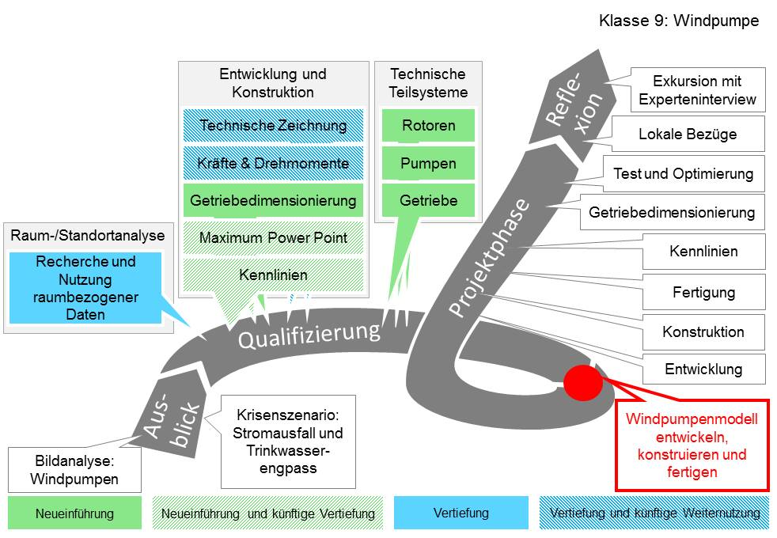
Prozessbezogene Kompetenzen | Inhaltsbezogene Kompetenzen | Konkretisierung,  Vorgehen im Unterricht | Hinweise, Arbeitsmittel,  Organisation, Verweise
AUSBLICK
Die Schülerinnen und Schüler können |  | Sichere Wasserversorgung | 2 Std.
2.2 (7) die Funktionsweise technischer Systeme analysieren  2.3 (1) Fachbegriffe der […] Technik verstehen und nutzen sowie Alltagsbegriffe in Fachsprache übertragen  2.4 (3) den Zusammenhang zwischen Bedürfnissen des Menschen und […] technischen Entwicklungen erläutern  2.4 (4) naturwissenschaftlich - technische Problemstellungen vor dem Hintergrund gesellschaftlicher und ökologischer Wechselwirkungen analysieren | 3.2.3.4 (1) natürliche und technische Stoffströme und Stoffkreisläufe erläutern | Bildanalyse:  Be- und Entwässerungspumpen | Methode „Bilderbefragen“ - hierzu sollten die Schülerinnen und Schüler vorab noch nichts vom Thema Windpumpe gehört haben.  Bilder: Entwässerungspumpe Niederlande,  Bewässerungspumpe Spanien.  - nwt-bw.de (20.02.20)  Infokärtchen und Atlas sind bei der T-Time3 Fortbildung erhältlich
 | 3.2.1 (3) Wechselwirkungen (positive und negative Rückkopplung) zwischen Teilsystemen beschreiben (zum Beispiel Atemfrequenzanpassung, chemisches Gleichgewicht, Drehzahlregelung, Klimawandel) | Trinkwassernotversorgung:  - Trinkwasserbedarfsanalyse  - Krisenszenario des BMI  - Auswirkungen von Stromausfällen auf die Trinkwasserversorgung  Zentrale Fragestellung: „Könnten Windpumpen die Trinkwasserversorgung stromunabhängiger machen?“ | - Materialien des BBK (20.02.20)  L VB Alltagskonsum  L BNE Kriterien für nachhaltigkeitsfördernde und  -hemmende Handlungen
Die Schülerinnen und Schüler können |  | Raum- / Standortanalyse | 7 Std.
2.2 (2) ein Problem analysieren und auf lösbare Teilprobleme zurückführen |  | Einführung in die Raumanalyse | Arbeitsteiliges Arbeiten  Gegebenenfalls: Einführung in die Funktionsweise und das Arbeiten mit WebGIS Diensten bzw. Datenbanken
2.1 (1) Informationsquellen gezielt nutzen und deren Aussagekraft und Zuverlässigkeit bewerten  2.1 (2) […] Datenblätter, thematische Karten und Tabellen nutzen  2.1 (3) Informationen systematisieren, zusammenfassen und darstellen  2.1 (6) große Datenmengen auch computergestützt […] verarbeiten und visualisieren  2.1 (8) Modelle zur Beschreibung und Erklärung von Sachverhalten nutzen  2.1 (10) Grenzen von Modellen erkennen  2.1 (11) aus Problemstellungen Recherche- und Forschungsfragen ableiten  2.1 (12) Hypothesen entwickeln und in Untersuchungen überprüfen  2.1 (13) Lösungsansätze für […] technische Problemstellungen entwickeln  2.2 (7) die Funktionsweise technischer Systeme analysieren  2.2 (8) technische Optimierungsansätze entwickeln  2.3 (1) Fachbegriffe der […] Technik verstehen und nutzen sowie Alltagsbegriffe in Fachsprache übertragen | 3.2.2.1 (1) die Bedeutung der Sonne für das Leben auf der Erde erläutern (zum Beispiel Windsysteme)  3.2.4.2 (5) raumbezogene Daten darstellen und nutzen (zum Beispiel thematische Karten zur Sonneneinstrahlung oder Windstärke, Wetterkarten, Geoinformationssysteme) | Arbeitsschritte:
 |  | 1. Festlegung und Beschreibung des Untersuchungsraumes unter Beachtung gesellschaftlicher, ökologischer und technischer Zusammenhänge | Der Untersuchungsraum kann entweder lokal oder regional sein.
 |  | 2. Präzisierung der Leitfrage, zum Beispiel:  „Zu welchen Anteilen wäre in dem gewählten Untersuchungsraum die Trinkwasserversorgung durch Windpumpen möglich?“ | I 3.2.2.2 (2) verschiedene Möglichkeiten der Nutzbarmachung von Energie beschreiben  3.2.2.2 (3) Möglichkeiten der Energieversorgung hinsichtlich ökologischer und wirtschaftlicher Kriterien vergleichen und bewerten
 |  | 3. Wahl der Arbeitsmittel und Methoden und Festlegung der Arbeitsschritte | zum Beispiel: Fernerkundung durch online gestützte Kartenwerke, Datenbanken LUBW, sonstige thematische Karten
 |  | 4. Analyse verschiedener Faktoren bzgl. des Untersuchungsraumes:  a) Klärung der Herkunft des Trinkwassers  b) Untersuchung der Trinkwasserherkünfte bzgl. der Eignung einer Förderung mit Windpumpen  Erstes Zwischenergebnis: Abschätzung der Einsatzmöglichkeiten von Windpumpen | Brunnen, Quellen, Flüsse, Seen  z. B. Ergebnis: Brunnen  F Geo 3.3.1.1 (1) mithilfe von Informationen aus der Fernerkundung und aus Web-GIS Räume analysieren (Fernerkundung, Web-GIS, Geodaten, Satellitenbild, Luftbild)
 |  | 5. Auswahl von Standorten  Untersuchung bzgl. Windverhältnisse, Wasservorkommen, Speicherkapazitäten, Geländezugänglichkeit, Abstand zu Siedlungen, … | arbeitsteilig  I 3.2.2.2 (5) Eignungsfaktoren eines Standorts für ein Energieversorgungssystem analysieren (zum Beispiel naturräumliche, technische, gesellschaftliche, ökologische, wirtschaftliche Faktoren)
 |  | 6. Zusammenführung und Auswertung der Ergebnisse
 |  | Überleitung in die technische Realisierung | L BO Fachspezifische und handlungsorientierte Zugänge zur Arbeits- und Berufswelt
QUALIFIZIERUNGSPHASE
Die Schülerinnen und Schüler können |  | Grundlagen der Kinetik | 10 Std.
2.1 (7) Messverfahren oder -instrumente begründet auswählen und anpassen  2.2 (1) typische Problemlösungen und Lösungsmethoden aus […] Technikbereichen beschreiben  2.3. (2) gleich lautende Fachbegriffe verschiedener naturwissenschaftlicher oder technischer Disziplinen gegeneinander abgrenzen | 3.2.2.1 (3) Energieübertragungsketten in Systemen grafisch darstellen und erklären (zum Beispiel Maschinen) | Entwicklung einer mechanischen Maschine mit Getriebe: | Hinweis: Der Turm für die Windpumpe wird vorgegeben.
 | 3.2.1 (1) Systeme analysieren und durch Systemgrenzen und Teilsysteme beschreiben  3.2.1 (5) Teilsysteme durch ihre äußeren Funktionen beschreiben (Black-Box-Denken) | Rotor:  Schnell- und Langsamläufer  Auftriebs- und Widerstandsläufer:  Rotorkennlinien interpretieren
 | 3.2.2.3 (5) Systeme zur Wandlung von Dreh- und Längsbewegungen erläutern | Pumpen:  - Pumpentypen  - Funktionsprinzipien  Antriebskennlinie | Die Bezeichnung „Förderleistung“ ist zu vermeiden. Es empfiehlt sich, den Sprachgebrauch  „Durchfluss = Volumen / Zeit“  zu nutzen  Produktanalyse einer Pumpe
 | 3.2.2.3 (4) Hebelwirkung, Drehmomente und Drehzahlen bestimmen […]  3.2.2.3 (6) Übersetzungen dimensionieren und Getriebe konstruieren (Drehrichtung, Drehzahl, Drehmoment)  3.2.4.2 (1) Bedingungen für zuverlässige Messungen erläutern und Messverfahren optimieren (systematische und zufällige Messfehler, […], Randbedingungen oder Einflussgrößen, Kontrollmessungen oder Reproduzierbarkeit) | Getriebe:  - Mechanische Leistung bei Linearbewegungen (Kraft, Weg, Dauer ) und Drehbewegungen (Drehmoment, Drehzahl)  - Messung von Kräften und Drehmomenten  - Aufnahme und Analyse von Kennlinien (Maximum-Power-Point)  - Getriebeanpassung | Die Getriebequalifizierung kann optional auch projektbegleitend durchgeführt werden.  Lernbausteine Getriebe 1 und 2  - nwtf.de [Passwort erforderlich] (20.02.20)  - nwtf.de [Passwort erforderlich] (20.02.20)  - lehrerfortbildung-bw.de (20.02.20)  - nwt-bw.de (20.02.20)  F Ph 3.2.7 (9) eine einfache Maschine und ihre Anwendung im Alltag und in der Technik beschreiben (zum Beispiel Hebel, Flaschenzug)  3.2.6 (1) Bewegungen verbal und mithilfe von Diagrammen beschreiben und klassifizieren (Zeitpunkt, Ort, Richtung, Form der Bahn, Geschwindigkeit, gleichförmige und beschleunigte Bewegungen)
Die Schülerinnen und Schüler können |  | Projektmanagement / PEP | 2 Std.
2.3 (6) ein Vorhaben strukturieren, planen und durchführen  2.3 (7) einen Projektverlauf dokumentieren, […] |  | - Arbeitsteiliges Vorgehen  - Kommunikation und Dokumentation (zum Beispiel Daily Scrum, Arbeitsplanung)  - Systematische Produktentwicklung | Zum Beispiel Meilensteinplan (siehe unten)
PROJEKTPHASE
Die Schülerinnen und Schüler können |  |  | 14 Std.
2.1 (13) Lösungsansätze für […] technische Problemstellungen entwickeln  2.1 (14) naturwissenschaftliche und technische Zusammenhänge mathematisch beschreiben und nutzen  2.2 (3) die Lösung eines technischen Problems durch Auswählen, Anpassen, Dimensionieren und Kombinieren von Teillösungen entwickeln, darstellen und bewerten  2.2 (4) Schwierigkeiten bei der Planung und Herstellung eines Produkts überwinden (Durchhaltevermögen und Beharrlichkeit)  2.2 (8) technische Optimierungsansätze entwickeln  2.2 (9) ein selbst konstruiertes Produkt optimieren  2.3 (9) beim Arbeiten im Team Verantwortung übernehmen | 3.2.1 (2) Energie-, Stoff- […] ströme zwischen Teilsystemen erklären  3.2.2.3 (2) Antriebsmöglichkeiten für Bewegungsabläufe beschreiben  3.2.2.3 (7) ein Objekt mit Antrieb entwickeln, konstruieren, fertigen und optimieren  3.2.3.3 (3) Roh- und Werkstoffe ressourcenschonend […] nutzen (Verschnitt, […])  3.2.3.3 (4) mit Werkzeugen und Maschinen ein Produkt fertigen (Verfahren zum Trennen, Fügen, Umformen) | Projektauftrag:  Entwicklung, Konstruktion und Fertigung einer Windpumpe mit möglichst großem Durchfluss  - Aufteilung jedes Teams in zwei Teilgruppen: Konstruktion und Fertigung von  - Windrad  - Pumpe  - Entwicklung des Getriebes auf Basis der Kennlinien von Windrad und Pumpe  - Montage und Test der Komponenten an einem vorgegebenen Turm  - Optimierung des Durchflusses  - Realisierung Getriebe:  - Drehmomentmessungen (Pumpe und Rotor).  - Berechnung des Übersetzungsverhältnis (ca. 80% Wirkungsgrad berücksichtigen)  - Konstruktion und Fertigung Getriebe.  - Endmontage Windpumpe am vorgegebenen Turm | Der Turm für die Windpumpen wird vorgegeben, kann aber auch von den Schülerinnen und Schülern selbst konstruiert und gefertigt werden.  L BO Fachspezifische und handlungsorientierte Zugänge zur Arbeits- und Berufswelt  I 3.2.2.2 (4) ein Funktionsmodell eines energietechnischen Systems entwickeln, konstruieren, fertigen und die Energieumsetzung quantitativ auswerten (zum Beispiel Windkraftanlage, […])
 | 3.2.3.3 (5) Funktion und Eigenschaften eines Produkts bewerten und Optimierungsansätze entwickeln | Testlauf und Optimierung der Windpumpe und Ermittlung des Durchflusses | I 3.2.2.1 (7) Wirkungsgrade und Leistungen … vergleichen (Wirkungsgrad in Energieübertragungsketten)
2.3 (3) Sachverhalte auf das Wesentliche reduziert darstellen  2.3 (5) verschiedene Darstellungsweisen zur Erstellung von Dokumentationen geeignet kombinieren  2.4 (7) Qualität von […] Produkten begründet einschätzen |  | Präsentation der fertigen Windpumpen und Abgleich mit den Anforderungen des Lastenhefts | Diese Präsentation kann auch als Wettbewerb erfolgen.
Reflexionsphase
Die Schülerinnen und Schüler können |  | Lokaler Bezug | 4 Std.
2.4 (9) Arbeitsfelder regionaler Firmen in Forschung, Entwicklung und Produktion erkunden und Berufe und Ausbildungsgänge zu Arbeitsgebieten der angewandten Naturwissenschaften und der Technik beschreiben | 3.2.4.2 (6) Verfahren zur räumlichen Orientierung beschreiben | Exkursion zu einer Wasserversorgungseinrichtung (zum Beispiel mit Experteninterviews) | Leitthemen für ein Experteninterview / Exkursion: Störfallmanagement, Vulnerabilität der Trinkwasserversorgung ...  L BO Informationen über Berufe, Bildungs-, Studien- und Berufswege
2.3 (8) das abgeschlossene Projekt reflektieren und Optimierungsansätze entwickeln  2.4 (7) Qualität von Untersuchungsergebnissen […] begründet einschätzen |  | Lokales Krisenmanagement in der Trinkwasserversorgung  - Abschätzung und Vergleich der Windpumpenfördermenge mit Trinkwasserbedarf und Notversorgungsmenge | I 3.2.2.2 (5) Eignungsfaktoren eines Standorts für ein Energieversorgungssystem analysieren (zum Beispiel naturräumliche, technische, gesellschaftliche, ökologische, wirtschaftliche Faktoren)

Medizintechnik
ca. 41 Std.
Beschreibung: | Die Schülerinnen und Schüler erarbeiten zunächst in Expertengruppen, ausgehend von den physiologischen Vorgängen im menschlichen Körper, Grundlagen zu jeweils einem Vitalparameter und entwickeln dazu ein eigenes Messgerät. Im Zentrum der Unterrichtseinheit steht anschließend die Forschung an einer selbst gewählten physiologischen Fragestellung.
Zielsetzung: | Die Schülerinnen und Schüler lernen Vitalparameter des menschlichen Körpers kennen und verstehen, wie diese über physiologische Regelkreise verknüpft sind. Sie entwickeln und kombinieren in Forschungsprojekten eigene Sensoren, Messgeräte und Messverfahren.  Sie erkennen, welchen Einfluss die Lebensführung auf ihren Körper hat, werden dadurch sensibilisiert und in ihrer Eigenverantwortlichkeit gestärkt und können so erworbenes Wissen in gesundheitsbewusstes Handeln umsetzen. Sie wissen um den Nutzen und die Risiken des medizintechnischen Fortschritts und können diesen auch unter ethischen Gesichtspunkten bewerten.  Mit dem Bereich Medizintechnik lernen die Schülerinnen und Schüler ein weiteres bedeutendes Forschungs- und Entwicklungsfeld kennen.
Randbedingungen / Kommentare: | Forschungsaufträge sind – bei vergleichbarer Qualifizierungsphase im technischen Bereich – aus unterschiedlichen naturwissenschaftlichen Bereichen möglich.  Die Messung kann mit einem Digitalanzeigeelement durchgeführt werden; angezeigte Werte werden mit Hilfe einer Kalibrierungskurve umgerechnet. Die grafische Auswertung der Daten kann auch mit den Werkzeugen Boxplot, Median und Quartilen vorgenommen werden.
Hinweise zum  Spiralcurriculum: | Diese Unterrichtseinheit führt das Erlernen experimentellen Arbeitens und Forschens aus der Unterrichtseinheit „Der Traum vom Fliegen“ weiter und bereitet auf die Unterrichtseinheit „Fotometer“ vor. Im technischen Arbeiten bietet sie den Schülerinnen und Schülern die Möglichkeit, erworbene mechanische, elektrische und informationstechnische Kenntnisse zu nutzen und zu vertiefen. Das Planungs- und Organisationsvermögen wird in der Projektphase weiter entwickelt.  Biologische Grundkenntnisse bzgl. der Vitalparameter aus dem Biologie-Bildungsstandards der Kl. 7/8 werden aufgegriffen und kommen im Rahmen von Forschungsfragen zur Anwendung.  Regelkreise werden hier erstmals untersucht und symbolisch dargestellt. In der Unterrichtseinheit „Traumhaus“ werden eigene Regelkreise selbständig entwickelt.

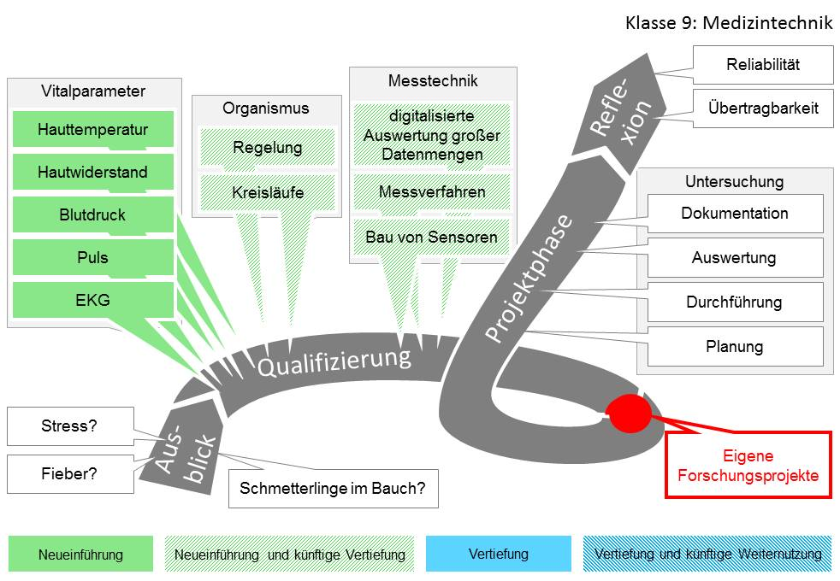
Prozessbezogene Kompetenzen |  | Inhaltsbezogene Kompetenzen | Konkretisierung,  Vorgehen im Unterricht | Hinweise, Arbeitsmittel,  Organisation, Verweise
AUSBLICK
 |  |  | Motivation | 1 Std.
 |  |  | Annäherung an das Thema Medizintechnik:  Brainstorming  Definition | Mind-Map
QUALIFIZIERUNGSPHASE
Die Schülerinnen und Schüler können |  |  | Organisation | 2 Std.
2.3 (6) ein Vorhaben strukturieren, planen und durchführen  2.3 (7) einen Projektverlauf dokumentieren […] |  |  | Bildung der Forschungs- und Expertengruppen  Qualifizierung in Expertengruppen  Formulierung und Erarbeitung des Forschungsauftrags in Forschungsgruppen | z. B. Gruppenpuzzle
Die Schülerinnen und Schüler können |  |  | Vitalparameter und ihre Messverfahren | 18 Std.
2.1 (1) Informationsquellen gezielt nutzen und deren Aussagekraft und Zuverlässigkeit bewerten  2.1 (3) Informationen systematisieren, zusammenfassen und darstellen  2.1 (4) Experimente […] durchführen, auswerten […]  2.1 (5) Messdaten mathematisch auswerten, beschreiben und interpretieren  2.1 (6) große Datenmengen auch computergestützt erfassen, verarbeiten und visualisieren  2.1 (7) Messverfahren oder -instrumente begründet auswählen und anpassen  2.1 (8) Modelle zur Beschreibung und Erklärung von Sachverhalten nutzen  2.1 (9) zu naturwissenschaftlichen […] Vorgängen Modelle entwickeln  2.1 (10) Grenzen von Modellen erkennen  2.2 (4) Schwierigkeiten bei der Planung und Herstellung eines Produkts überwinden (Durchhaltevermögen und Beharrlichkeit)  2.3 (1) Fachbegriffe der Naturwissenschaften und der Technik verstehen und nutzen […]  2.4 (2) das Zusammenwirken naturwissenschaftlicher Erkenntnisse und technischer Innovationen erläutern  2.4 (7) Qualität von Untersuchungsergebnissen […] begründet einschätzen  2.4 (8) Risiken beim praktischen Arbeiten erkennen und durch Sicherheitsvorkehrungen Gefährdungen vermeiden |  | 3.2.1 (1) Systeme analysieren und durch Systemgrenzen und Teilsysteme beschreiben  3.2.1 (2) Energie-, Stoff- und Informationsströme zwischen Teilsystemen erklären  3.2.1 (3) Wechselwirkungen (positive und negative Rückkopplung) zwischen Teilsystemen beschreiben (zum Beispiel Atemfrequenzanpassung, […])  3.2.1 (4) Veränderungen in Systemen als Prozesse beschreiben (Prozessschritt, Teilprozess, EVA-Prinzip)  3.2.4.1(1) die Verwendungsmöglichkeiten von Sensoren beschreiben (zum Beispiel Blutdruckmessgerät, […])  3.2.4.2 (1) Bedingungen für zuverlässige Messungen erläutern und Messverfahren optimieren (systematische und zufällige Messfehler, […] , Randbedingungen oder Einflussgrößen, Kontrollmessungen oder Reproduzierbarkeit)  3.2.4.2 (3) Messdaten mit Hilfe von Software auswerten und darstellen ([…] Tabellenkalkulation) | In Expertengruppen:  Selbstständige Erarbeitung physiologischer Grundlagen und Regelkreise je eines Vitalparameters  Jede Expertengruppe entwickelt ein eigenes Messverfahren oder Messgerät | F Bio 3.2.2.2 (5) Atmung und Kreislauffunktionen (zum Beispiel Atemfrequenz, Atemvolumen, Herzfrequenz, Blutdruck) in Abhängigkeit von verschiedenen Parametern untersuchen  F Bio 3.2.2.4  (1) das Reiz-Reaktions-Schema an einem Beispiel erläutern  (2) Sinnesorgane ihren adäquaten Reizen zuordnen und die Sinneszelle als Signalwandler beschreiben  (9) die biologische Bedeutung der Stressreaktion an einem Beispiel beschreiben, Stressoren nennen und bewerten, die körperlichen Auswirkungen bei langanhaltendem Stress nennen und Möglichkeiten der Stressbewältigung beschreiben  F M 3.2.5 (2) die Kenngrößen unteres und oberes Quartil, Median bestimmen  3.2.5 (3) Boxplots erstellen und Verteilungen mithilfe von Boxplots interpretieren und vergleichen  Statt Standardabweichung kann auch mit Median, Quartilen und Boxplots argumentiert werden. Beispiele sind zu finden unter  - www.mnu.de [Größenverteilung] (20.02.20)  - www.mnu.de [Fernsehverhalten] (20.02.20)  - nwtf.de [Passwort erforderlich] (20.02.20)  I 3.2.4.3 (2) die Funktionsweise gesteuerter oder geregelter Systeme analysieren […]  3.2.4.3 (4) das Prinzip der Regelung auch unter Verwendung der Begriffe Sollwert, Istwert, Regelgröße und Störgröße darstellen und an Beispielen aus der Natur und Technik erklären (zum Beispiel Körpertemperatur des Menschen, […])  3.2.4.3 (8) Chancen und Risiken der Informationstechnik für Individuum und Gesellschaft erläutern (zum Beispiel […] Datenschutz […])  L PG Wahrnehmung und Empfindung, Selbstregulation und Lernen,  Bewegung und Entspannung,  Sicherheit und Unfallschutz  L MB Informationelle Selbstbestimmung und Datenschutz  L VB Umgang mit eigenen Ressourcen, Chancen und Risiken der Lebensführung
 |  | 3.2.2.1 (2) die Begriffe Energiespeicher und Energieübertragung erläutern (zum Beispiel Körpertemperatur von Tieren  3.2.2.1 (4) Energiedichten und Speicherkapazitäten vergleichen | Hauttemperatur  - Nutzung und Untersuchung von IR Thermometern (Produktanalyse) oder Entwicklung eigener Sensoren
 |  | 3.2.3.1 (1) Eigenschaften von Stoffen bestimmen (zum Beispiel Leitfähigkeit) | Hautwiderstand
 |  | 3.2.3.1 (3) Stoffeigenschaften mit einfachen Modellen auf Teilchen- oder mikroskopischer Ebene erläutern  3.2.4.2 (2) an einem ausgewählten Beispiel direkte und indirekte Messverfahren vergleichen | Blutdruck und Puls | F Bio 3.2.2.2 (3) den Kreislauf des Blutes beschreiben und Struktur und Funktion von Herz und Blutgefäßen erläutern
 |  |  | EKG | Medizinische Aussagen aus eigenen EKG Messungen sind zu vermeiden  F Bio 3.2.2.2 (4) den Bau des Herzens untersuchen (zum Beispiel Präparation Schweineherz)
 |  |  | Atemfrequenz  - Entwicklung von Atemfrequenzsensoren | F Bio 3.2.2.2 (1) den Weg der Atemluft beschreiben und am Beispiel der Lunge erklären
PROJEKTPHASE
Die Schülerinnen und Schüler können |  |  | Austausch | 2 Std.
2.3 (9) beim Arbeiten im Team Verantwortung übernehmen |  |  | Austausch der Experten in der Forschungsgruppe (grober Überblick)
Die Schülerinnen und Schüler können |  |  | Forschung | 16 Std.
2.1 (11) aus Problemstellungen Recherche- und Forschungsfragen ableiten  2.1 (12) Hypothesen entwickeln und in Untersuchungen überprüfen |  |  | Formulierung eigener Forschungsaufträge durch die Forschungsgruppen | Beispiele für Forschungsaufträge  - Einfluss von scharfen Nahrungsmitteln, Energydrinks, …  - Einfluss von Stress (Welche Auswirkungen hat psychischer Stress auf die Vitalparameter? Kann Yoga helfen?)  - Lügendetektor (Wie kann ich feststellen, ob jemand lügt?)  - Vergleich von Messverfahren (zum Beispiel Blutdruckmessung am Oberarm bzw. am Handgelenk)  - Optimierung von Messverfahren
2.1 (4) Experimente entwickeln, planen, durchführen, auswerten […]  2.1 (5) Messdaten mathematisch auswerten, beschreiben und interpretieren  2.1 (6) große Datenmengen auch computergestützt erfassen, verarbeiten und visualisieren  2.1 (7) Messverfahren oder -instrumente begründet auswählen und anpassen  2.1 (13) Lösungsansätze für naturwissenschaftliche bzw. technische Problemstellungen entwickeln  2.2 (2) ein Problem analysieren und auf lösbare Teilprobleme zurückführen  2.2 (3) die Lösung eines technischen Problems durch Auswählen, Anpassen, Dimensionieren und Kombinieren von Teillösungen entwickeln, darstellen […]  2.4 (1) Lösungsansätze für fachübergreifende Problemstellungen entwickeln  2.4 (8) Risiken beim praktischen Arbeiten erkennen und durch Sicherheitsvorkehrungen Gefährdungen vermeiden |  | 3.2.1 (3) Wechselwirkungen (positive und negative Rückkopplung) zwischen Teilsystemen beschreiben  3.2.3.1 (1) Eigenschaften von Stoffen bestimmen (zum Beispiel Leitfähigkeit)  3.2.4.2 (3) Messdaten mit Hilfe von Software auswerten und darstellen ([…]  Tabellenkalkulation) | Planung, Durchführung von Experimenten | Sicherheitsaspekt:  Alle elektrischen Messungen müssen elektrisch galvanisch vom Netz getrennt durchgeführt werden. Batteriebetriebene Messungen sind zu empfehlen, andernfalls müssen Netzgeräte mit der entsprechenden Spezifikation für den medizinischen Bereich eingesetzt werden.  I 3.2.4.3 (2) die Funktionsweise gesteuerter oder geregelter Systeme analysieren […]  3.2.4.3 (4) das Prinzip der Regelung […] darstellen und an Beispielen aus der Natur und Technik erklären (zum Beispiel Körpertemperatur des Menschen, […])
2.3 (3) Sachverhalte auf das Wesentliche reduziert darstellen  2.3 (4) zeichnerische, symbolische […] Darstellungen analysieren, nutzen und erstellen |  | 3.2.1 (4) Veränderungen in Systemen als Prozesse beschreiben (Prozessschritt, Teilprozess, EVA-Prinzip) | Dokumentation unter Berücksichtigung der zugrunde liegenden Regelkreise | Symbolische Darstellung von Regelkreisen
Reflexionsphase
Die Schülerinnen und Schüler können |  |  |  | 2 Std.
2.1 (5) Messdaten […] interpretieren  2.3 (8) das abgeschlossene Projekt reflektieren […]  2.4 (5) die Folgen der Wechselwirkungen eines technischen Systems mit Gesellschaft und Umwelt an einfachen Beispielen abschätzen und bewerten |  |  | Übertragbarkeit  Reliabilität
2.4 (9) Arbeitsfelder regionaler Firmen in Forschung, Entwicklung und Produktion erkunden und Berufe und Ausbildungsgänge zu Arbeitsgebieten der angewandten Naturwissenschaften und der Technik beschreiben  2.4 (10) ausgewählte aktuelle Forschungsziele und Entwicklungen beschreiben und deren Bedeutung für die Gesellschaft erläutern |  |  | Aktuelles Forschungsgeschehen im Bereich der Medizintechnik:  Besuch der Hochschule, Universität, eines Betriebes mit entsprechendem Fachbereich | Einblick in Berufsfelder  L BO Fachspezifische und handlungsorientierte Zugänge zur Arbeits- und Berufswelt, Informationen über Berufe, Bildungs-, Studien- und Berufswege

Fotometer
ca. 28 Std.
Beschreibung: | Die Schülerinnen und Schüler entwickeln, konstruieren und fertigen ein einfaches Fotometer. Dieses verwenden sie im Projekt für Messungen der Transmission unterschiedlicher Flüssigkeiten. Mögliche Aufgabenstellungen sind zum Beispiel  - Messung der Konzentration von Farbstoffen in Getränken  - Messung der Konzentration von Farbstoffen in künstlich gefärbten Lebensmitteln  - Messung des Fettgehalts von Milch (bei unveränderter Homogenisierung)  - Unterscheidung verschiedener Cola-Getränke  - Bestimmung des Mischungsverhältnisses verschiedener (bekannter) farbiger Flüssigkeiten  - Unterstützung bei der Neutralisation unter Verwendung von Universalindikator  In der vorliegenden Darstellung ist die Aufgabenstellung „Messung der Konzentration von Farbstoffen in Getränken“ ausführlicher beschrieben und der Einsatz eines Mikrocontrollers dargestellt.
Zielsetzung: | Die Schülerinnen und Schüler können Forschungsaufgaben mit Hilfe optischer Untersuchungen unter Verwendung eines selbst gefertigten Fotometers durchführen. Dabei ist es – je nach Fragestellung – erforderlich, Spektren optisch zu untersuchen und das Fotometer den Anforderungen entsprechend zu optimieren (Auswahl der LED, Kalibrierung).
Randbedingungen / Kommentare: | Materialien mit dem Thema „Synthetische Farbstoffe“ können in überarbeiteter Form verwendet werden (RAAbits Chemie, II H 29 Synthetische Farbstoffe. Stuttgart: Raabe Verlag, 2017).  Materialien werden im Fortbildungsheft nwt-bw.de (20.02.20) veröffentlicht.  Forschungsaufträge sind – bei vergleichbarer Qualifizierungsphase im technischen Bereich – aus unterschiedlichen naturwissenschaftlichen Bereichen möglich.  Die Messung kann mit einem Digitalanzeigeelement durchgeführt werden; angezeigte Werte werden mit Hilfe einer Kalibrierungskurve umgerechnet. Die grafische Auswertung der Daten kann auch mit den Werkzeugen Boxplot, Median und Quartilen anstelle der Standardabweichung vorgenommen werden.
Hinweise zum  Spiralcurriculum: | Grundkenntnisse im Umgang mit einem Mikrocontroller werden aus der Unterrichtseinheit „Steuerung von Licht- und Schalleffekten“ aufgegriffen und vertieft. Informationen aus den Messwertaufnehmern werden aufbereitet und dargestellt. Das Fotometer kann in der Unterrichtseinheit „Zucker“ erneut verwendet werden. Der Umgang mit Spektren und die Nutzung von Datenblättern wird als zentrales Element für die Durchführung eigener Forschungsaufgaben („Medizintechnik“ / „Facharbeit“) wahrgenommen.

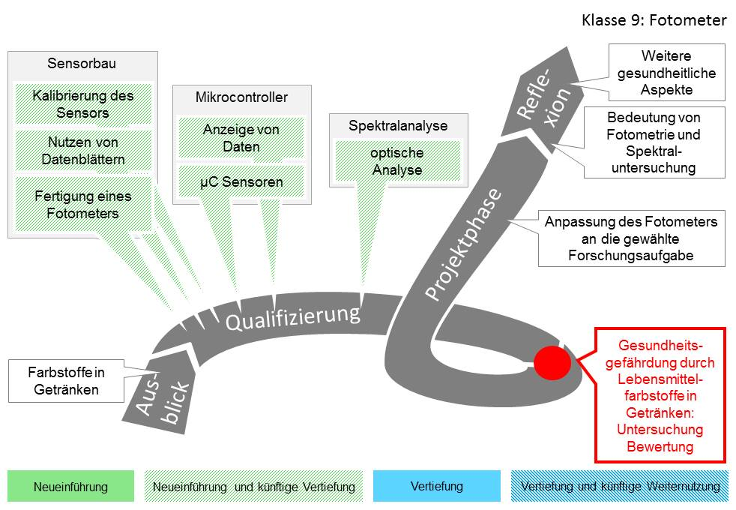
Prozessbezogene Kompetenzen | Inhaltsbezogene Kompetenzen | Konkretisierung,  Vorgehen im Unterricht | Hinweise, Arbeitsmittel,  Organisation, Verweise
AUSBLICK
Die Schülerinnen und Schüler können |  | Vorstellung des Forschungsbereichs | 2 Std.
2.1 (2) Bestimmungshilfen, Datenblätter, thematische Karten und Tabellen nutzen  2.1 (11) aus Problemstellungen Recherche- und Forschungsfragen ableiten |  | Lebensmittel können Farbstoffe enthalten, die nach einer EU-Verordnung von 2008 mit dem Warnhinweis „Kann Aktivität und Aufmerksamkeit bei Kindern beeinträchtigen“ versehen werden müssen.  - Mögliche gesundheitliche Auswirkungen  - ADI-Wert  - Verwendung in Lebensmitteln  - Messung der Konzentration dieser Farbstoffe in Getränken | zum Beispiel E 102, E 110, E 122, E 133  An die Betrachtung des chemischen Aufbaus der Moleküle ist nicht gedacht.  F Bio 3.2.2.1 (6) Kriterien für eine gesunderhaltende Ernährung erläutern […]  L PG Ernährung  L VB Chancen und Risiken der Lebensführung; Alltagskonsum; Qualität der Konsumgüter
QUALIFIZIERUNGSPHASE
Die Schülerinnen und Schüler können |  | Bauteile | 4 Std.
2.1 (2) Bestimmungshilfen, Datenblätter, thematische Karten und Tabellen nutzen | 3.2.1 (1) Systeme analysieren und durch [ …] Teilsysteme beschreiben  3.2.1 (5) Teilsysteme durch ihre äußeren Funktionen beschreiben (Black-Box-Denken; zum Beispiel Sinneszelle, Batterie)  3.2.2.1 (7) […] Leistungen berechnen und vergleichen  3.2.4.4 (1) die Funktion von Bauteilen elektrischer oder elektronischer Schaltungen beschreiben ([…], Leuchtdiode, […])  3.2.4.4 (3) elektrische oder elektronische Schaltpläne analysieren und in einfachen Fällen entwickeln | Kennenlernen der Bauteile eines Fotometers  LED: siehe Klasse 8, zusätzlich: Berechnung des Schutzwiderstands  LDR: Widerstandsänderung bei Helligkeitsänderung, Kennlinie mit Multimeter aufnehmen | F Ph 3.3.2 (9) Funktionale Beschreibung elektronischer Bauteile (mit Hilfe ihrer Kennlinien)
Die Schülerinnen und Schüler können |  | Optische Grundlagen | 2 Std.
2.1 (8) Modelle zur Beschreibung und Erklärung von Sachverhalten nutzen | 3.2.4.2. (4) ein optisches oder akustisches Spektrum darstellen und auswerten | Das von einer LED emittierte Licht untersuchen, die Spektralbereiche hoher Intensität identifizieren und mit Hilfe von Datenblättern den Wellenlängen zuordnen | Nutzung eines einfachen Spektrometers  z. B. Bausatz Handspektroskop nutzen  F Ph 3.2.2 (12) einfache Experimente zur Zerlegung von weißem Licht und zur Addition von Farben beschreiben

Die Schülerinnen und Schüler können |  | Bau des Fotometers | 4 Std.
2.2 (8) technische Optimierungsansätze entwickeln  2.3 (4) zeichnerische, symbolische und normorientierte Darstellungen analysieren, nutzen und erstellen |  | - Arbeitsplan erstellen  - Bau eines Fotometers auf Grundlage technischer Zeichnungen | - nwt-bw.de [Fotometer] (20.02.20)  Technisches Arbeiten (nach den Erfahrungen aus der Unterrichtseinheit Konstruktion am Beispiel Kran)
Die Schülerinnen und Schüler können |  | Funktionstest des Fotometers | 4 Std.
2.1 (5) Messdaten mathematisch auswerten, beschreiben und interpretieren  2.1 (6) große Datenmengen auch computergestützt erfassen, verarbeiten und visualisieren | 3.2.3.1 (3) Stoffeigenschaften mit einfachen Modellen auf Teilchen- oder mikroskopischer Ebene erläutern  3.2.4.2 (1) Bedingungen für zuverlässige Messungen erläutern und Messverfahren optimieren (systematische und zufällige Messfehler, […], Randbedingungen oder Einflussgrößen, Kontrollmessungen oder Reproduzierbarkeit)  3.2.4.2 (3) Messdaten mithilfe von Software auswerten und darstellen ([…] Tabellenkalkulation) | Funktionstest anhand von Verdünnungsreihen  Auswertung zum Beispiel mit Median und Quartilen  Darstellung der Ergebnisse mit Boxplots | F M 3.2.5 (2) die Kenngrößen unteres und oberes Quartil, Median bestimmen  3.2.5 (3) Boxplots erstellen und Verteilungen mithilfe von Boxplots interpretieren und vergleichen  Beispiele sind zu finden unter  - www.mnu.de [Größenverteilung] (20.02.20)  - www.mnu.de [Fernsehverhalten] (20.02.20)  - nwtf.de [Auswertung, Passwort erforderlich] (20.02.20)
Die Schülerinnen und Schüler können |  | Nutzung eines Mikrocontrollers | 4 Std.
2.2 (3) die Lösung eines technischen Problems durch Auswählen, Anpassen, Dimensionieren und Kombinieren von Teillösungen entwickeln, darstellen und bewerten  2.2 (4) Schwierigkeiten bei der Planung und Herstellung eines Produkts überwinden (Durchhaltevermögen und Beharrlichkeit) | 3.2.4.3 (1) Beispiele der analogen oder digitalen Informationscodierung aus Natur und Technik beschreiben  3.2.4.3 (5) Elemente einer Programmiersprache beschreiben  3.2.4.3 (6) Algorithmen für zeit- und sensorgesteuerte Prozesse in einer Programmiersprache darstellen und damit Steuerungsabläufe realisieren  3.2.4.4 (3) elektrische oder elektronische Schaltpläne analysieren und in einfachen Fällen entwickeln | - Realisierung der elektrischen Beschaltung des Messwertaufnehmers (Spannungsteiler, rechnerische Dimensionierung des zugehörigen Widerstandes)  - Informationsverarbeitung durch den Controller, Rechenoperationen, Bedingung, Verzweigung, Schleife  - Möglichkeit der Datenausgabe:  Anschluss eines Displays (derzeit über I²C-Bus) oder Speicherung der Daten auf SD-Karte | - nwt-bw.de [Mikrocontroller, in Arbeit] (20.02.20)  - nwtf.de [Arduino, Passwort erforderlich] (20.02.20)  - nwtf.de [Basic Stamp, Passwort erforderlich] (20.02.20)  Nutzung von Bibliotheken und Anschlussoptionen  Ohne Nutzung des Begriffs Datenbus  Eine entsprechende Vertiefung kann für besonders leistungsstarke Schülerinnen und Schüler angeboten werden  I 3.2.4.4 (2) Schaltungen entwickeln, Bauteile dimensionieren und auswählen (Schaltplan, Datenblatt, Vorwiderstand, Spannungsteiler)  I 3.2.4.3 (7) Algorithmen für zeit- und sensorgesteuerte Prozesse entwickeln, beschreiben und darstellen
PROJEKTPHASE
 |  | Forschungsauftrag:  Bewertung einer möglichen Gesundheitsgefährdung durch bestimmte Lebensmittelfarbstoffe eines Getränkes | Diese Farbstoffe befinden sich zum Beispiel auch in manchen Limonaden, Lebensmittelfarben, farbigen Überzügen von Süßigkeiten
Die Schülerinnen und Schüler können |  | Anpassung des Fotometers an den Forschungsauftrag | 2 Std.
2.2 (9) ein selbst konstruiertes Produkt optimieren | 3.2.3.3 (1) ein Produkt mit definierter Funktion und bestimmter Eigenschaft entwickeln, konstruieren und normorientiert darstellen  3.2.3.3 (4) mit Werkzeugen und Maschinen ein Produkt fertigen (Verfahren zum Trennen, Fügen, Umformen)  3.2.3.3 (5) Funktion und Eigenschaften eines Produkts bewerten und Optimierungsansätze entwickeln  3.2.4.4 (4) elektrische oder elektronische Schaltungen realisieren und ihre Funktionsfähigkeit untersuchen | Optische Untersuchung der Flüssigkeit  Anpassung des selbstgebauten Fotometers:  zum Beispiel  - Auswahl einer für den Auftrag passenden LED  - Kalibrierung des Fotometers  Optional:  - Konfiguration der Datenanzeige  - Einbau in ein angepasstes Gehäuse | Spektrometrische Untersuchung mit dem vorher verwendeten „Selbstbau Spektrometer“  (Genauigkeit im 10nm-Bereich)
Die Schülerinnen und Schüler können |  | Durchführung des Forschungsauftrags | 4 Std.
2.1. (4) Experimente entwickeln, planen, durchführen und bewerten  2.1 (13) Lösungsansätze für naturwissenschaftliche bzw. technische Problemstellungen entwickeln  2.3 (6) ein Vorhaben strukturieren, planen und durchführen | 3.2.3.1 (2) die Eignung von Stoffen für einen bestimmten Zweck erläutern  3.2.4.2 (3) Messdaten mithilfe von Software auswerten und darstellen ([…], Tabellenkalkulation) | - Gegebenenfalls Abtrennung des Farbstoffs von den anderen Inhaltsstoffen des untersuchten Getränks  - Konzentrationsbestimmung des Farbstoffs  - Berechnung der Masse des aufgenommenen Farbstoffs  Bewertung der dadurch entstandenen Gefahr einer gesundheitlichen Beeinträchtigung | Gegebenenfalls Wollfadenmethode  F Ch 3.2.1.3 (1) die Ionenbindung erklären […]  F Ch 3.2.2.2 (7) Berechnungen durchführen und dabei Größen und Einheiten korrekt nutzen ([…], Masse, […])  F Bio 3.2.2.1 (7) Qualitätsmerkmale von Lebensmitteln (zum Beispiel […] Gehalt an Zusatzstoffen […]) im Hinblick auf Gesunderhaltung […] bewerten  L VB Verbraucherbildung
Reflexionsphase
Die Schülerinnen und Schüler können |  |  | 2 Std.
 | 3.2.4.1 (2) Bau und Funktionsweise eines Sinnesorgans mit einem entsprechenden technischen Sensor vergleichen  3.2.4.2 (4) ein optisches oder akustisches Spektrum darstellen und auswerten (zum Beispiel Sonnenspektrum, Leuchtmittel aus dem Haushalt, Ton und Klang) | Vergleich der Funktion von Auge und Messwertaufnehmer im Fotometer  Diskussion der Bedeutung von Fotometrie und Spektraluntersuchung in Forschung und Technik - zum Beispiel Blutbild, Klärwerk, Gesteinsuntersuchung, Alter von Sternen  Weitere gesundheitliche Aspekte hinsichtlich der Inhaltsstoffe von Getränken und Lebensmitteln - zum Beispiel Zucker und Süßungsmittel, Konservierungsstoffe, Aromastoffe

NwT – Klasse 10
Einblick in reale Forschung oder Entwicklung am Beispiel:

Asteroiden – Himmelsschauspiel oder Bedrohung?
ca. 24 Std.
Beschreibung: | Im Rahmen des NwT-Unterrichts soll Realität von Forschung von Entwicklung fühlbar werden. Exkursionen, Gespräche mit Experten oder Arbeiten in Kooperation mit Instituten und Betrieben sind hierfür eine große Hilfe. Lokale Bildungspartner bieten hier für Schulen die besten Möglichkeiten. Im Rahmen dieses Beispielcurriculums wird die Einblicknahme in reale Forschung anhand eines überregional nutzbaren Beispiels aus dem Bereich der Asteroidenforschung dargestellt:  Die Schülerinnen und Schüler lernen Asteroiden als Objekte unseres Sonnensystems kennen, die potentiell mit der Erde kollidieren können. Sie beobachten solche Himmelskörper mit Planetariumsprogrammen oder, wenn vorhanden, mit einem Schulteleskop mithilfe selbst erstellter Suchkarten.  Sie werten Originaldaten des Teleskops Pan-STARRS (Abkürzung für Panoramic Survey Telescope And Rapid Response System auf Hawaii) aus und identifizieren auf dem Bilddatensatz die Bewegung von Himmelskörpern. Die Ergebnisse werden an ein wissenschaftliches Institut zur Bahnberechnung versandt.  Da die Zeit zwischen der Entdeckung eines Asteroiden und einer möglichen Kollision mit der Erde, in menschlichen Zeiträumen gerechnet, beträchtlich ist, können Gegenmaßnahmen gegen eine Kollision getroffen werden. Neben den technischen Herausforderungen werden die politischen, gesellschaftlichen und ökonomischen Fragestellungen diskutiert.
Zielsetzung: | Die Schülerinnen und Schüler erleben die Teilnahme an einer international angelegten wissenschaftlichen Forschung. Eine zeitnahe arbeitsteilige Auswertung und präzise normierte Protokollierung ist dabei unabdingbar.  Sie diskutieren Zielkonflikte bei der Planung von Abwehrmaßnahmen gegen einen Einschlag eines Himmelskörpers.
Randbedingungen / Kommentare: | Zweimal jährlich (i.d.R. in einem Neumondzeitraum im Frühling und Herbst) finden die Forschungskampagnen der IASC (International Astronomical  Search Collaboration) statt. In einem Zeitraum von 4 Wochen werden Bilddatensätze aktueller Teleskopbilder des Pan-STARRS-Teleskops zur Auswertung zur Verfügung gestellt. Nach einer Einarbeitung in das Auswerteverfahren werten die Schülerinnen und Schüler diese Bilddatensätze selbständig aus und versenden normierte Protokolle an die IASC. Wurde der Asteroid bisher noch nicht von anderen Beobachtern entdeckt, so erhalten die Schülerinnen und Schüler nachträglich das Recht, dem Asteroiden einen Namen zu geben. Der Zugang zu den Bilderserien und die Registrierung der Klasse erfolgt über das Haus der Astronomie (liefke@hda.de).
Hinweise zum  Spiralcurriculum: | Die Gesetzmäßigkeit zwischen subjektivem Erleben und der Intensität des physikalischen Reizes wurden in den Einheiten „Steuerung von Schall- und Lichteffekten“, „Fotometer“ und „Medizintechnik“ qualitativ vorbereitet. Hier wird eine altersgemäße Quantifizierung des nichtlinearen Zusammenhangs genutzt und kann in der Facharbeit zum Traumhaus bei akustischen Phänomenen in anderem Zusammenhang aufgegriffen werden.
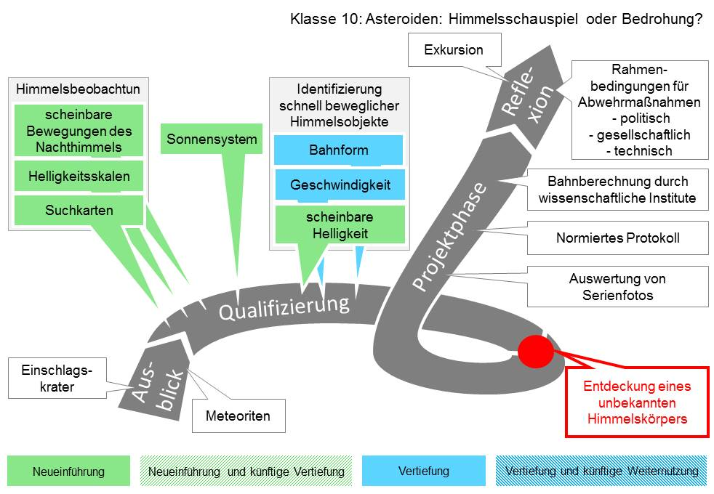
Prozessbezogene Kompetenzen | Inhaltsbezogene Kompetenzen | Konkretisierung,  Vorgehen im Unterricht | Hinweise, Arbeitsmittel,  Organisation, Verweise
AUSBLICK
 |  |  | 2 Std.
 |  | Kosmische Katastrophen durch Einschlag von Himmelskörpern(zum Beispiel Aussterben der Dinosaurier vor 65 Mio. Jahren) | - Asteroiden [Video verfügbar bis 08.11.2022] (20.02.20)
QUALIFIZIERUNGSPHASE
Die Schülerinnen und Schüler können |  | Grundlagen der Himmelsbeobachtung | 8 Std.
2.1 (2). Bestimmungshilfen, Datenblätter, thematische Karten und Tabellen nutzen  2.1 (8) Modelle zur Beschreibung und Erklärung von Sachverhalten nutzen  2.1 (14) naturwissenschaftliche und technische Zusammenhänge mathematisch beschreiben und nutzen  2.1 (15) computergestützte Simulationen zur Erkenntnisgewinnung nutzen  2.3 (4) zeichnerische, symbolische und normorientierte Darstellungen analysieren, nutzen und erstellen | 3.2.2.1 (1) die Bedeutung der Sonne für das Leben auf der Erde erläutern (zum Beispiel Schiefe der Ekliptik)  3.2.4.2 (6) Verfahren zur räumlichen Orientierung beschreiben (zum Beispiel astronomische Orientierung) | Positionsbestimmung  - Jährliche und tägliche scheinbare Himmelsbewegung  - Himmelskoordinaten und ihre Analogie zu geografischen Koordinaten
 | 3.2.4.1 (4) die Gesetzmäßigkeit zwischen subjektivem Erleben und Intensität des physikalischen Reizes erläutern (zum Beispiel Lichtintensität)  3.2.4.1 (5) die Erweiterung menschlicher Sinnesleistungen durch Sensoren erläutern | Scheinbare Helligkeit  Logarithmischer Zusammenhang zwischen Sinneswahrnehmung und physikalischem Messwert
 | 3.2.1 (1) Systeme analysieren und durch Systemgrenzen und Teilsysteme beschreiben (zum Beispiel Sonnensystem)  3.2.3.4 (1) natürliche und technische Stoffströme und Stoffkreisläufe erläutern | Aufbau des Sonnensystems  - Planeten  - Kleinkörper  - Asteroiden (insbesondere PHA:Potentially Hazardous Asteroid / NEO: Near Earth Objects) | - Blog-Beitrag: Himmelslichter (20.02.20)  Beobachtung von Meteorströmen (zum Beispiel Orioniden im Oktober oder Leoniden im November)
 |  | Visualisierung und Beobachtung  - Asteroiden am PC-Planetarium  - Option für besonders genaue Beobachter:  Erstellen von Suchkarten für eigene Beobachtung am Schulteleskop | Planetariumsprogramm: http://www.stellarium.org/de/ (20.02.20)
Die Schülerinnen und Schüler können |  | Identifizierung schnell beweglicher Himmelsobjekte | 2 Std.
2.1 (15). computergestützte Simulationen zur Erkenntnisgewinnung nutzen  2.2 (4) Schwierigkeiten bei der Planung und Herstellung eines Produkts überwinden (Durchhaltevermögen und Beharrlichkeit) | 3.2.4.2 (1) Bedingungen für zuverlässige Messungen erläutern und Messverfahren optimieren (systematische und zufällige Messfehler, Standardabweichung , Randbedingungen oder Einflussgrößen, Kontrollmessungen oder Reproduzierbarkeit)  3.2.4.2 (3) Messdaten mithilfe von Software auswerten und darstellen […] | Bearbeiten von Demo-Bilddatensätzen (mit Testfunktion auf der Seite der IASC)  - Prüfung auf Pixelfehler  - Konstanz der Helligkeit  - Geradlinige Bewegung  - Konstante Geschwindigkeit  Erstellung eines normierten Protokolls | Organisation durch das Haus der Astronomie  - Haus der Astronomie (20.02.20)  Wissenschaftliche Betreuung IASC:  - IASC Astrometrica (20.02.20)  Download der Auswertungssoftware und von Beispiel-Fotoserien [nach Registrierung]  Anleitung dazu:  - Astrometrica-Nutzung (20.02.20)  Zur Einarbeitung bietet das Haus der Astronomie auch Kurse an (halbtägig)  L MB Informationstechnische Grundlagen
PROJEKTPHASE
Die Schülerinnen und Schüler können |  | Projektauftrag | 8 Std.
2.3 (6) ein Vorhaben strukturieren, planen und durchführen  2.3 (7) einen Projektverlauf dokumentieren, Projektzwischenstände beschreiben und auf Planabweichungen nachsteuernd reagieren  2.3 (9) beim Arbeiten im Team Verantwortung übernehmen  2.3 (10) typische Phasen der Arbeit in Gruppen erkennen und für den Arbeitsprozess nutzen |  | - jede Arbeitsgruppe wertet eine Bilderserie aus und dokumentiert diese  - gemeinsamer Versand durch die Klasse | Arbeitsteiliges Vorgehen  L BO Fachspezifische und handlungsorientierte Zugänge zur Arbeits- und Berufswelt
Reflexionsphase
Die Schülerinnen und Schüler können |  | Diskussion & Ausblick | 4 Std.
 |  | Exkursionen | - Rieskrater Nördlingen  - Steinheim am Albuch  - Ensisheimer Meteorit  - Stuttgart Museum am Löwentor: Meteoriten
2.4 (3) den Zusammenhang zwischen Bedürfnissen des Menschen und naturwissenschaftlichen und technischen Entwicklungen erläutern  2.4 (4) naturwissenschaftlich - technische Problemstellungen vor dem Hintergrund gesellschaftlicher und ökologischer Wechselwirkungen analysieren  2.4 (10) ausgewählte aktuelle Forschungsziele und Entwicklungen beschreiben und deren Bedeutung für die Gesellschaft erläutern | 3.2.2.3 (2) Antriebsmöglichkeiten für Bewegungsabläufe beschreiben  3.2.2.3 (3) Rückstoß, Auftrieb oder Reibung als Ursache für die Fortbewegung in Natur und Technik beschreiben (zum Beispiel Rakete) | Diskussion zur Abwehr eines möglichen Einschlags eines PHA (Zielkonflikt):  - technische Möglichkeiten  - geopolitische Verantwortlichkeiten | L BNE Werte und Normen in Entscheidungssituationen

Von der Rübe zum Zucker
ca. 44 Std.
Beschreibung: | Die Gewinnung von Zucker aus der Zuckerrübe ist ein verfahrenstechnischer Herstellungsprozess. Die Schülerinnen und Schüler lernen die zugehörigen Grundoperationen kennen, sie realisieren in diesem chemisch-technischen Verfahren ein Produkt und optimieren mithilfe ihrer Forschungsergebnisse den Herstellungsprozess und das Produkt.
Zielsetzung: | Die Schülerinnen und Schüler lernen auf dem Weg der Entstehung eines Produktes Grundlagen der Verfahrenstechnik, das Ineinandergreifen von Produktionsschritten sowie Methoden der analytischen Prozesskontrolle zur Qualitätsbestimmung kennen.  Um ein Produkt von hoher Qualität herzustellen, entwickeln sie Forschungsfragen und führen Experimente dazu durch. Sie nutzen ihre Forschungsergebnisse um den Herstellungsprozess und das Produkt zu optimieren.  Beim Vergleich mit dem Herstellungsprozess in einer Zuckerfabrik erkennen sie Möglichkeiten und Grenzen der Skalierung.
Randbedingungen / Kommentare: | Beispiele für Erweiterungen der Unterrichtseinheit: Bau eines Kalkofens zum Kalkbrennen (Kreisläufe); Verwertung der Nebenprodukte bei der Zuckerherstellung (Kreisläufe, Nachhaltigkeit); Herstellung von Bioethanol; Gesundheitsaspekte (Ernährung, Diabetes, Herz-Kreislauf-Erkrankungen, Süßstoffe).
Hinweis zum  Spiralcurriculum | Die Schülerinnen und Schüler vertiefen ihre Kompetenzen beim Forschen und erweitern ihre Kenntnisse über Kreisläufe aus der Unterrichtseinheit „Medizintechnik“.  Wird die Projektphase in der hier vorgestellten Einheit in die Facharbeit verlagert, so können dort die Kompetenzentwicklung bei der Messwerterfassung und beim Projektmanagement noch stärker miteinander vernetzt werden:  - Verschiedene Typen von Messverfahren zum Beispiel aus der Chemie und der Unterrichtseinheit Fotometer können zur Steuerung verfahrenstechnischer Prozesse und zur Entwicklung von Funktionsmodellen zu Teilschritten der Zuckerherstellung verwendet werden.  - Das in der Unterrichtseinheit Medizintechnik eingeforderte hohe Maß an Kooperation zwischen unterschiedlichen Schülergruppen wird hier durch die Notwendigkeit präziser Absprachen zwischen den aufeinanderfolgenden verfahrenstechnischen Stationen vertieft.
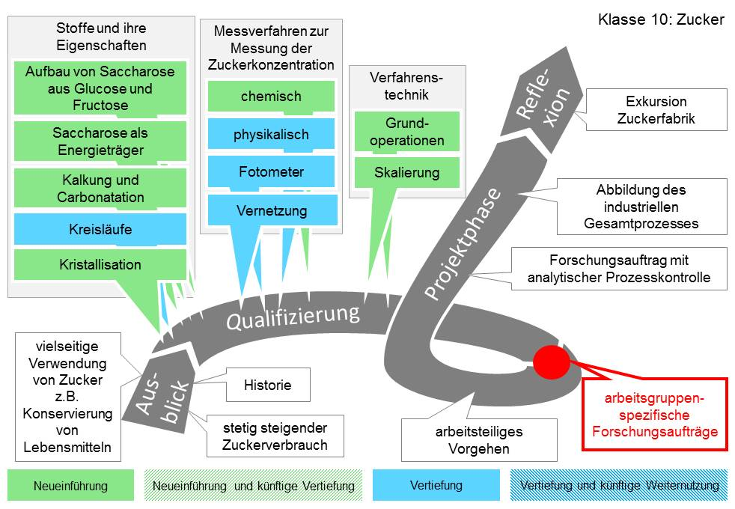
Prozessbezogene Kompetenzen | Inhaltsbezogene Kompetenzen | Konkretisierung,  Vorgehen im Unterricht | Hinweise, Arbeitsmittel,  Organisation, Verweise
Ausblick
 |  | Motivation | 2 Std.
 |  | Zum Beispiel:  - Allgegenwart von Zucker in Lebensmitteln  - Anstieg des Zuckerverbrauchs in den letzten Jahrzehnten | Etiketten auf Lebensmitteln: enthaltene Kohlenhydrate  L PG Ernährung  L VB Chancen und Risiken der Lebensführung; Alltagskonsum; Qualität der Konsumgüter
QUALIFIZIERUNGSPHASE
Die Schülerinnen und Schüler können |  | Saccharose als Energieträger | 4 Std.
2.1 (1) Informationsquellen gezielt nutzen […].  2.1 (3) Informationen systematisieren, zusammenfassen und darstellen  2.1 (8) Modelle zur Beschreibung und Erklärung von Sachverhalten nutzen  2.1 (10) Grenzen von Modellen erkennen  2.3 (3) Sachverhalte auf das Wesentliche reduziert darstellen  2.3 (4) […] symbolische […] Darstellungen analysieren, nutzen und erstellen | 3.2.1 (1) Systeme analysieren und durch Systemgrenzen und Teilsysteme beschreiben  3.2.1 (2) Energie-, Stoff- und Informationsströme zwischen Teilsystemen erklären  3.2.1 (3) Wechselwirkungen […] zwischen Teilsystemen beschreiben  3.2.1 (4) Veränderungen in Systemen als Prozesse beschreiben (Prozessschritt, Teilprozess, EVA-Prinzip  3.2.2.1 (1) Die Bedeutung der Sonne für das Leben auf der Erde erläutern [zum Beispiel Photosynthese)  3.2.2.1 (2) Die Begriffe Energiespeicher und Energieübertragung erläutern  3.2.2.1 (3) Energieübertragungsketten in Systemen grafisch darstellen und erklären  3.2.3.1 (1) Eigenschaften von Stoffen bestimmen (zum Beispiel Löslichkeit)  3.2.3.4 (1) natürliche […] Stoffströme und Stoffkreisläufe erläutern […] | Die biologischen Vorkenntnisse der Schülerinnen und Schüler zum Ablauf der Photosynthese werden aufgegriffen und vertieft | Bedeutung der Photosynthese für die Zuckergewinnung
 |  | Umwandlung von Sonnenenergie in chemische Energie (Glucose) | Energieumwandlung bei der Photosynthese  6 H₂O + 6 CO₂ + E C₆H₁₂O₆ + 6 O₂
 |  | Entstehung der Saccharose in der Rübenpflanze | Synthese von Saccharose aus Glucose  2 C₆H₁₂O₆ C₁₂H₂₂O₁₁ + H₂O
 |  | … und erkennen den Aufbau von Saccharose aus Glucose und Fructose | Verwendung von Modellen
 |  | Bedeutung der Saccharose als Energieträger für die zweijährige Pflanze und deren Speicherung in der Vakuole | Zuckergewinnung aus der Zuckerrübe am Ende der 1. Vegetationsperiode
 |  | Die Wasserlöslichkeit von Saccharose, eine Grundvoraussetzung für die Zuckergewinnung, wird mit dem Molekülbau der Saccharose erklärt | Molekülbau: Polarität  F Ch 3.2.1.3 (9) aus der Struktur zweier Moleküle mögliche zwischenmolekulare Wechselwirkungen ableiten  F Ch 3.2.1.3 (11) ausgehend von den zwischenmolekularen Wechselwirkungen ausgewählte Eigenschaften von Stoffen erklären ([…], Löslichkeit)
Die Schülerinnen und Schüler können |  | Zuckergewinnung als verfahrenstechnischer Prozess | 18 Std.
2.1 (8) Modelle zur Beschreibung und Erklärung von Sachverhalten nutzen.  2.2 (1) Typische Problemlösungen […] aus verschiedenen Technikbereichen beschreiben  2.2 (2) ein Problem analysieren und auf lösbare Teilprobleme zurückführen  2.2 (3) die Lösung eines technischen Problems durch Auswählen, Anpassen, […] und Kombinieren von Teillösungen entwickeln, darstellen […]  2.3 (1) Fachbegriffe der Naturwissenschaften und der Technik verstehen und nutzen sowie Alltagsbegriffe in Fachsprache übertragen  2.3 (3) Sachverhalte auf das Wesentliche reduziert darstellen  2.4 (1) Lösungsansätze für fachübergreifende Problemstellungen entwickeln | 3.2.1 (1) Systeme analysieren und durch Systemgrenzen und Teilsysteme beschreiben  3.2.1 (2) Energie-, Stoff- und Informationsströme zwischen Teilsystemen erklären  3.2.1 (3) Wechselwirkungen […] zwischen Teilsystemen beschreiben  3.2.1 (4) Veränderungen in Systemen als Prozesse beschreiben (Prozessschritt, Teilprozess, […])  3.2.1 (5) Teilsysteme durch ihre äußeren Funktionen beschreiben (Black-Box-Denken)  3.2.3.4 (1) natürliche und technische Stoffströme und Stoffkreisläufe erläutern (zum Beispiel Kalk-, Wasserkreislauf,)  3.2.3.4 (2) einen verfahrenstechnischen Herstellungsprozess und die darin enthaltenen Grundoperationen erläutern (chemische, thermische oder biochemische Verfahren) | Theoretischer Überblick über die Verfahrenstechnik:  Die Schülerinnen und Schüler erarbeiten sich mithilfe der Animation einen Überblick über die technische Zuckergewinnung. | - Zuckergewinnung (20.02.20)  Zum Beispiel: arbeitsteilig
 |  | Dabei lernen sie Grundlagen der Verfahrenstechnik kennen:  - Mechanische, thermische, chemische und biologische Grundoperationen  - Grundfließbild  - Produktoptimierung  - Prozessoptimierung | Lehrervortrag  Grundoperationen werden in einem Prozess in geeigneter Weise aneinandergereiht und müssen für den jeweiligen Prozess angepasst und optimiert werden.
2.1 (1) Informationsquellen gezielt nutzen […]  2.1 (2) […] Tabellen nutzen.  2.1 (4) Experimente entwickeln, planen, durchführen, auswerten und bewerten  2.1 (7) Messverfahren oder -instrumente begründet auswählen und anpassen | 3.2.3.4 (3) in einem chemisch-technischen Verfahren ein Produkt realisieren und den Herstellungsprozess oder das Produkt optimieren (zum Beispiel […], Zuckerherstellung, […]).  3.2.4.2 (1) Bedingungen für zuverlässige Messungen erläutern […] (systematische und zufällige Messfehler, Standardabweichung, Randbedingungen, […])  3.2.4.2 (2) an einem ausgewählten Beispiel direkte und indirekte Messverfahren vergleichen  3.2.4.3 (2) die Funktionsweise […] geregelter Systeme analysieren und dazu Energie-, Stoff- und Informationsströme untersuchen (zum Beispiel […], Herstellung eines Produkts in einem chemisch-technischen Verfahren, […]) | Experimentelle Durchführung verfahrenstechnischer Schritte zur Gewinnung von Saccharose :
 |  | Die Schülerinnen und Schüler lernen Grundoperationen der Verfahrenstechnik anhand von Experimenten kennen: | Extraktion der Saccharose aus den Zuckerrübenzellen aufgrund eines Konzentrationsgefälles (Diffusion); Gegenstromprinzip  F Ch 3.2.1.2 (3) mithilfe eines geeigneten Teilchenmodells (Stoffteilchen) […], Diffusion […] beschreiben
 |  | - Gewinnung von Rohsaft:  Waschen, Zerkleinern, Erhitzen, Extrahieren | Ergänzend möglich:  Forschungsauftrag: Prozessoptimierung durch Variation der Größe der Rübenschnitzel, der Wassertemperatur, …
 |  | - Gewinnung von Dünnsaft:  Filtrieren, Sedimentieren, Dosieren, Erhitzen, chemische Reaktion | Kalkung und Carbonatation  Ergänzend möglich: Kalkofenbau und Kalkbrennen (Kreisläufe)  siehe Projektauftrag  F Ch 3.2.1.1 (4) ein Experiment zur Trennung eines Gemisches planen und durchführen
 |  | Die Schülerinnen und Schüler lernen Qualitätskriterien von Dicksaft kennen:  - hohe Zuckerkonzentration  - möglichst geringe Bräunung | Hinweis: Ursache für die Bräunung: u.a. das Karamellisieren und die Maillard-Reaktion  (Chemische Details sollen nicht mit den Schülerinnen und Schüler besprochen werden.)
Beim Bau eines Messgeräts:  2.2 (8) technische Optimierungsansätze entwickeln  2.2 (9) ein selbst konstruiertes Produkt optimieren |  | Zur Bestimmung der Zuckerkonzentration lernen sie die Funktionsweise von Messgeräten kennen:  - Aräometer (Dichte)  - Refraktometer (Brechungsindex) | Analytische Prozesskontrolle  Mögliche Ergänzung:  Bau eines Messgeräts
Zur Bestimmung des Bräunungsgrades:
- Fotometer
PROJEKTPHASE
Die Schülerinnen und Schüler können |  | Gewinnung von Dicksaft | 16 Std.
2.1 (7) Messverfahren oder -instrumente begründet auswählen und anpassen  2.2 (4) Schwierigkeiten bei der Planung und Herstellung eines Produkts überwinden (Durchhaltevermögen und Beharrlichkeit)  2.3 (3) Sachverhalte auf das Wesentliche reduziert darstellen  2.3 (5) verschiedene Darstellungsweisen zur Erstellung von Dokumentationen geeignet kombinieren  2.3 (6) ein Vorhaben strukturieren, planen und durchführen  2.3 (7) einen Projektverlauf dokumentieren, Projektzwischenstände beschreiben und auf Planabweichungen nachsteuernd reagieren  2.3 (8) das abgeschlossene Projekt reflektieren und Optimierungsansätze entwickeln  2.3 (9) beim Arbeiten im Team Verantwortung übernehmen  2.3 (10) typische Phasen der Arbeit in Gruppen erkennen und für den Arbeitsprozess nutzen  2.4 (8) Risiken beim praktischen Arbeiten erkennen und durch Sicherheitsvorkehrungen Gefährdungen vermeiden | 3.2.3.1 (1) Eigenschaften von Stoffen bestimmen  3.2.3.3 (1) ein Produkt mit definierter Funktion und bestimmter Eigenschaft entwickeln  3.2.3.3 (5) Funktion und Eigenschaften eines Produkts bewerten und Optimierungsansätze entwickeln  3.2.3.4 (3) in einem chemisch-technischen Verfahren ein Produkt realisieren und den Herstellungsprozess oder das Produkt optimieren (zum Beispiel […], Zuckerherstellung, […]) | Projektauftrag:  Herstellung von 60%igem Dicksaft möglichst hoher Qualität aus einem vorgegebenem Volumen Dünnsaft  Erstellung eines Fließschemas, das Prozessschritte und optimierte Prozessbedingungen zusammenfasst | Projektmanagement  Dokumentation  Forschungsauftrag mit analytischer Prozesskontrolle  Prozess- und Produktoptimierung  I 3.2.4.3 (4) das Prinzip der Regelung auch unter Verwendung der Begriffe Sollwert, Istwert, Regelgröße und Störgröße darstellen und an Beispielen aus der Natur und der Technik erklären
REFLEXION
Die Schülerinnen und Schüler können |  |  | 4 Std.
2.4 (4) naturwissenschaftlich-technische Problemstellungen vor dem Hintergrund gesellschaftlicher und ökologischer Wechselwirkungen analysieren  Beim Besuch einer Zuckerfabrik:  2.4 (5) die Folgen der Wechselwirkungen eines technischen Systems mit Gesellschaft und Umwelt an einfachen Beispielen abschätzen und bewerten  2.4 (9) Arbeitsfelder regionaler Firmen in Forschung, Entwicklung und Produktion erkunden und Berufe und Ausbildungsgänge zu Arbeitsgebieten der angewandten Naturwissenschaften und der Technik beschreiben |  | Vergleich der Ergebnisse der Projektgruppen  Die Schülerinnen und Schüler erkennen Möglichkeiten und Grenzen der Skalierung (Scale up).  Sie diskutieren wirtschaftliche Aspekte. | Mögliche Ergänzung:  Exkursion Zuckerfabrik  F Ch 3.2.1.1 (5) an einem ausgewählten Stoff den Weg von der industriellen Gewinnung aus Rohstoffen bis zur Verwendung darstellen  L BO Fachspezifische und handlungsorientierte Zugänge zur Arbeits- und Berufswelt

Traumhaus
ca. 40 Std.
Beschreibung: | Ein gegebenenfalls vorhandenes Modellhaus wird so umgebaut bzw. optimiert, dass modernes und komfortables Wohnen simuliert werden kann. Unter Berücksichtigung der Nachhaltigkeitsprinzipien für die Energieversorgung, bieten sich für die Realisierung Heiz- und Kühlelemente ebenso an wie Beleuchtungs- und Beschattungselemente.
Zielsetzung: | Die Schülerinnen und Schüler können im energietechnischen Bereich einfache Steuerungs- und Regelprozesse mikrocontrollergesteuert umsetzen.
Randbedingungen / Kommentare: | Der Projektfokus liegt auf den Steuerungs- und Regelprozessen, der Bau eines Modellhauses ist auf das Nötigste zu reduzieren.
Hinweise zum  Spiralcurriculum: | In der hier vorgestellten Einheit führen mehrere Stränge der Kompetenzentwicklung zusammen und können bei Durchführung einer „Facharbeit“ noch stärker miteinander vernetzt werden.  Das Thema Sensorik wird in der Unterrichtseinheit „Traum vom Fliegen“ durch Nutzung von Videoanalyse vorbereitet und in den Einheiten „Medizintechnik“ und „Fotometer“ bei der Durchführung von Forschungsarbeiten weiter genutzt.  Im Bereich der Elektrik werden in der Einheit „Konstruktion am Beispiel Kran“ erste elektrische Schaltungen realisiert, und in den Einheiten „Steuerung von Licht- und Schalleffekten“ und „Fotometer“ mit der Nutzung von Sensoren und Aktoren gekoppelt.  Die Nutzung von Mikrocontrollern zur „Steuerung von Schall- und Lichteffekten“ wird in der Einheit „Fotometer“ zur Nutzung von Sensoren bei weiterentwickelt. Nun werden zeitlichen Abläufe und Vernetzung verschiedener Prozesse zusätzlich thematisiert.  Nach der Beschreibung von Regelungsprozessen in der Unterrichtseinheit „Medizintechnik“ werden nun einfache Regelungen selbst entwickelt und umgesetzt.  Das in der Unterrichtseinheit „Medizintechnik“ eingeforderte hohe Maß an Kooperation zwischen unterschiedlichen Schülergruppen wird hier durch die Notwendigkeit präziser Absprachen zwischen den Teilgruppen bei der Entwicklungsarbeit vertieft.
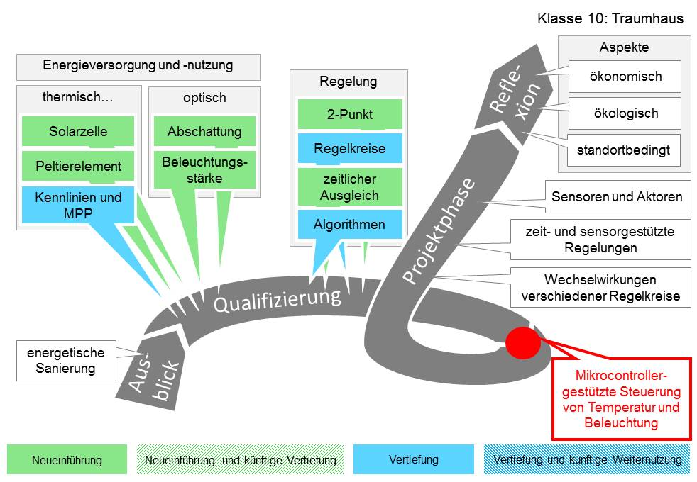
Prozessbezogene Kompetenzen | Inhaltsbezogene Kompetenzen | Konkretisierung,  Vorgehen im Unterricht | Hinweise, Arbeitsmittel,  Organisation, Verweise
AUSBLICK
Die Schülerinnen und Schüler können |  | Sparsames und intelligentes Haus | 2 Std.
2.4 (1) Lösungsansätze für fachüber-greifende Problemstellungen entwickeln  2.4 (3) den Zusammenhang zwischen Bedürfnissen des Menschen und naturwissenschaftlich-technischen Entwicklungen erläutern  2.4 (4) naturwissenschaftlich-technische Problemstellungen vor dem Hintergrund gesellschaftlicher und ökologischer Wechselwirkungen analysieren | 3.2.1(3) Wechselwirkungen (positive und negative Rückkopplung) zwischen Teilsystemen beschreiben (zum Beispiel Atemfrequenzanpassung, chemisches Gleichgewicht, Drehzahlregelung, Klimawandel)  3.2.1( 4) Veränderungen in Systemen als Prozesse beschreiben (Prozessschritt, Teilprozess, Eingabe- Verarbeitung-Ausgabe-Prinzip)  3.2.2.1 (1) die Bedeutung der Sonne für das Leben auf der Erde erläutern  3.2.2.2 (2) verschiedene Möglichkeiten der Nutzbarmachung von Energie beschreiben (Photovoltaik, Solarthermie, Windenergie, thermische Kraftwerke; höchster theoretischer Wirkungsgrad) | Die Schülerinnen und Schüler erläutern Bilder eines Hauses vor und nach der energetischen Sanierung mit Hilfe folgender Leitfragen:  - was wurde sanier?  - warum wurde saniert?  Einführung ins Projekt:  arbeitsteilige Ausgestaltung eines Modellhauses mit Schwerpunkten:  - Optimierung in Bezug auf Nutzungsmöglichkeiten und Komfort  - Energieversorgung und -einsparung (thermisch oder optisch)  - Regelung | Wohnkomfort, Kosteneinsparung, CO₂-Emission  Mögliche Anknüpfungspunkte sind Wärmebildfotos eines Sanierungshauses  BNE Kriterien für nachhaltigkeitsfördernde und -hemmende Handlungen
QUALIFIZIERUNGSPHASE
Die Schülerinnen und Schüler können |  | Energie | 10 Std.
2.1(1) Informationsquellen gezielt nutzen und deren Aussagekraft und Zuverlässigkeit bewerten  2.1 (4) Experimente entwickeln, planen, durchführen, auswerten und bewerten  2.4 (6) […] Energie verantwortungsbewusst verwenden | 3.2.2.1 (1) die Bedeutung der Sonne für das Leben auf der Erde erläutern  3.2.2.1 (5) Energieumsätze abschätzen, berechnen und vergleichen  3.2.2.1 (6) aus individuellen oder regionalen Energieumsätzen eigenes und gesellschaftliches Handeln ableiten  3.2.2.1 (7) Wirkungsgrade und Leistungen berechnen und vergleichen (Wirkungsgrad in Energieübertragungsketten)  3.2.2.2 (1) Grundbegriffe der Energieversorgung beschreiben  3.2.2.2 (2) verschiedene Möglichkeiten der Nutzbarmachung von Energie beschreiben  (Photovoltaik, […])  3.2.4.1 (2) Bau und Funktionsweise eines Sinnesorgans mit einem entsprechenden technischen Sensor vergleichen  3.2.4.1 (5) die Erweiterung menschlicher Sinnesleistungen durch Sensoren erläutern (zum Beispiel IR- Sensor, Wärmebildkamera)  3.2.4.4 (1) die Funktion von Bauteilen elektrischer oder elektronischer Schaltungen beschreiben (Schalter, Widerstand, Leuchtdiode, […])  3.2.4.4 (2) Schaltungen entwickeln, Bauteile dimensionieren und auswählen (Schaltplan, Datenblatt, Vorwiderstand, Spannungsteiler)  3.2.4.4 (3) elektrische oder elektronische Schaltpläne analysieren und in einfachen Fällen entwickeln  3.2.4.4 (4) elektrische oder elektronische Schaltungen realisieren und ihre Funktionsfähigkeit untersuchen | Energieversorgung  Die Schülerinnen und Schüler lernen verschiedene Bereiche der Energieversorgung eines Hauses und ihrer Regelung kennen  Bauelemente:  - Solarzellen  - Speicherelemente (Akku oder Goldcap-Kondensatoren)
Thermische Nutzung
Die Schülerinnen und Schüler erarbeiten verschieden Möglichkeiten der Energiebereitstellung für Heizung und Kühlung

Bauelemente:
- Peltierelemente
- Glühlampe als Heizelement
- Lüfter
- NTC oder konfektionierte Temperatursensoren

„Verfahren“
- Schaltungstypen von Solarzellen, Schutzdioden
- Leistungsanpassung und MPP
- Lade und Entladevorgänge von Speichern
 |  | optische Nutzung  Die Schülerinnen und Schüler erkennen, dass durch Beleuchtung und Beschattung der Komfort erhöht und Energie eingespart werden kann.  Bauelemente  - Fenster und Abschattungselemente  LED mit verschiedenen elektrischen und optischen Eigenschaften  „Kriterien“  - Blendwirkung  - Kontraste | Smartphone gestützte Messung der Beleuchtungsstärke möglich  - phyphox.org (20.02.20)
Die Schülerinnen und Schüler können |  | Regelung | 12 Std.
2.1 (6) große Datenmengen auch computergestützt erfassen, verarbeiten und visualisieren  2.1 (7) Messverfahren oder -instrumente begründet auswählen und anpassen  2.1 (9) zu […] technischen Vorgängen Modelle entwickeln | 3.2.4.1 (1) die Verwendungsmöglichkeiten von Sensoren beschreiben  3.2.4.1 (4) die Gesetzmäßigkeit zwischen subjektivem Erleben und Intensität des physikalischen Reizes erläutern (zum Beispiel Lichtintensität)  3.2.4.2 (3) Messdaten mithilfe von Software auswerten und darstellen (Standardabweichung , Tabellenkalkulation)  3.2.4.3 (2) die Funktionsweise gesteuerter oder geregelter Systeme analysieren und dazu Energie-, Stoff- und Informationsströme untersuchen  3.2.4.3 (3) Das Prinzip der Steuerung darstellen und erklären  3.2.4.3 (4) das Prinzip der Regelung auch unter Verwendung der Begriffe Sollwert, Istwert, Regelgröße und Störgröße darstellen und an Beispielen aus der Natur und der Technik erklären  3.2.4.3 (5) Elemente einer Programmiersprache beschreiben (zum Beispiel Bedingung, Verzweigung, Schleife, Zähler, Zeitglied, Unterprogramm, Programmbausteine)  3.2.4.3 (6) Algorithmen für zeit- und sensorgesteuerte Prozesse in einer Programmiersprache darstellen und damit Steuerungsabläufe realisieren  3.2.4.3 (7) Algorithmen für zeit- und sensorgesteuerte Prozesse entwickeln, beschreiben und darstellen | Selbständige Entwicklung mikrocontroller-gestützte Regelungen.  Temperatur:  - 2 Punkt-Regelung  - Zeitsteuerung  Helligkeit  - Mindesthelligkeit im Raum  - Vermeidung von Blendungseffekten  - Verhinderung von schnellen Helligkeitsschwankungen  - symbolische Darstellung von Regelkreisen | Messung der Beleuchtungsstärke und Einhalten von Grenzwerten  Rasche Bewölkungsänderung
PROJEKTPHASE
Die Schülerinnen und Schüler können |  |  | 14 Std.
2.1 (4) Experimente entwickeln, planen, durchführen, auswerten und bewerten  2.1 (13) Lösungsansätze für naturwissenschaftliche bzw. technische Problemstellungen entwickeln  2.1 (14) naturwissenschaftliche und technische Zusammenhänge mathematisch beschreiben und nutzen  2.2 (7) die Funktionsweise technischer Systeme analysieren  2.3 (6) ein Vorhaben strukturieren, planen und durchführen  2.3 (7) einen Projektverlauf dokumentieren, Projektzwischenstände beschreiben und auf Planabweichungen nachsteuernd reagieren  2.3 (10) typische Phasen der Arbeit in Gruppen erkennen und für den Arbeitsprozess nutzen | 3.2.1 (3) Wechselwirkungen (positive und negative Rückkopplung) zwischen Teilsystemen beschreiben  3.2.2.2 (4) ein Funktionsmodell eines energietechnischen Systems entwickeln, konstruieren, fertigen und die Energieumsetzung quantitativ auswerten | Arbeitsteilig können von mehreren Gruppen an einem (bestehenden) Modellhaus verschiedene Aufträge durchgeführt werden.  Dabei sind die Schnittstellen der Teilprojekte zu definieren und die Absprachen zu dokumentieren.  Mögliche Aufträge  - Zeitgesteuerte Heizungsregelung  - Reduzierung von räumlichen Temperaturunterschieden im Gebäude  - Modellierung einer Helligkeitssteuerung, die auf schnelle Änderungen äußerer Beleuchtung reagiert | Die Ausgestaltung eines Modellhauses mit energietechnischen Funktionsmodellen für Heizung und Beleuchtung steht im Vordergrund. Es ist nicht an eine langwierige Konstruktions- oder Fertigungsphase des Gebäudes gedacht.  Effizienz
Reflexionsphase
Die Schülerinnen und Schüler können |  | Diskussion & Ausblick | 2 Std.
2.4 (3) den Zusammenhang zwischen Bedürfnissen des Menschen und naturwissenschaftlichen und technischen Entwicklungen erläutern  2.4 (4) naturwissenschaftlich-technische Problemstellungen vor dem Hintergrund gesellschaftlicher und ökologischer Wechselwirkungen analysieren | 3.2.2.2 (3) Möglichkeiten der Energieversorgung hinsichtlich ökologischer und wirtschaftlicher Kriterien vergleichen und bewerten  3.2.2.2 (5) Eignungsfaktoren eines Standorts für ein Energieversorgungssystem analysieren  3.2.4.3 (8) Chancen und Risiken der Informationstechnik für Individuum und Gesellschaft erläutern | Abwägung standortbedingter, ökonomischer und ökologischer Aspekte | BNE Komplexität und Dynamik nachhaltiger Entwicklung

Facharbeit
30 Std.
Beschreibung: | Als Abschluss des Faches NwT in Klasse 10 erstellen die Schülerinnen und Schüler in Kleingruppen (2er- oder 3-er Teams) eigenständig Facharbeiten. Sie dokumentieren und präsentieren diese.  Im hier vorgestellten Ablauf wählen die Schülerinnen und Schüler ihre Facharbeit aus den übergeordneten Themenbereichen „Verfahrenstechnik“ und „Regelung technischer Systeme“ aus. Dazu entwickeln sie eine Serie von Stationen einer Fertigungsstraße oder untersuchen weitere Regelstrecken des „Traumhauses“, vernetzen sie und stellen einen Kontakt zu mobilen Endgeräten her.
Zielsetzung: | Die Schülerinnen und Schüler stellen die im Fach NwT in den Klassen 8 bis 10 erworbenen Kompetenzen unter Beweis.
Randbedingungen / Kommentare: | Die Themen der Facharbeit orientieren sich an den Unterrichtseinheiten der Klassen 8 bis 10. Diese können in Absprache mit der Lehrkraft von jeder Schülergruppe frei gewählt werden.  Der Präsentationsrahmen kann auch auf die Schulöffentlichkeit (Schülerinnen und Schüler, Lehrkräfte und Eltern) sowie Partner aus der Industrie erweitert werden.
Hinweise zum  Spiralcurriculum: | Die Facharbeit kann den Abschluss des Kompetenzerwerbs im Profilfach NwT darstellen.

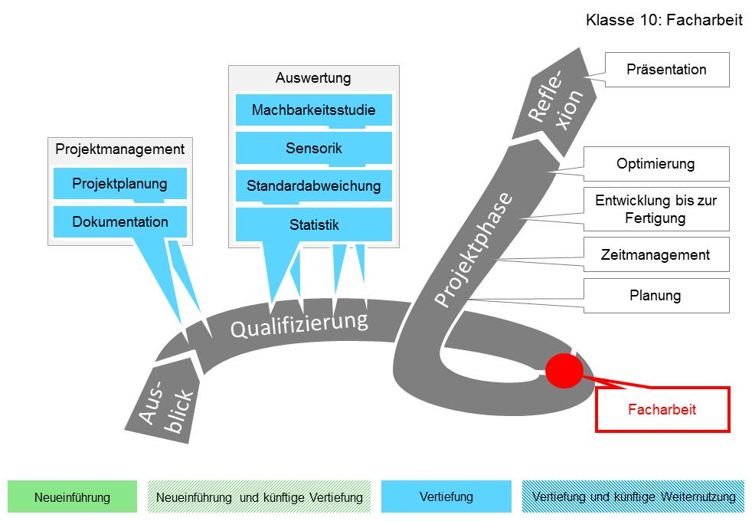
Prozessbezogene Kompetenzen | Inhaltsbezogene Kompetenzen | Konkretisierung,  Vorgehen im Unterricht | Hinweise, Arbeitsmittel,  Organisation, Verweise
AUSBLICK
 |  |  | 2 Std.
 |  | Reflexion: Was habt ihr in den vergangenen Jahren im Fach NwT gelernt?  Zielangabe: in einem Projekt eigener Wahl soll ein eigenes Thema bearbeitet werden. Gegebenenfalls kann auf ein schulisches Generalthema wie Verfahrenstechnik, Energieversorgung o.ä. eingeschränkt werden. | Wird NwT an der Schule in mehreren Parallelklassen unterrichtet, so wird empfohlen, die Betreuung der Gruppen unter den Lehrkräften nach fachlichen Schwerpunkten aufzuteilen.
QUALIFIZIERUNGSPHASE
Die Schülerinnen und Schüler können |  | Projektplanung und -steuerung | 6 Std.
2.1 (3) Informationen systematisieren, zusammenfassen und darstellen  2.1 (13) Lösungsansätze für naturwissenschaftliche bzw. technische Problemstellungen entwickeln  2.2 (3) die Lösung eines technischen Problems durch Auswählen, Anpassen, Dimensionieren und Kombinieren von Teillösungen entwickeln, darstellen und bewerten |  | Die Schülerteams bearbeiten eine eigene Forschungs- oder Entwicklungsaufgabe. Sie entwickeln zusammen mit der Lehrkraft das Lastenheft.  Es bietet sich an, diese Phase bereits in eine vorangehende Unterrichtseinheit zu integrieren, denn:  - Themenfindung und -ausgestaltung, sowie die anschließende Planungsarbeit werden sich voraussichtlich über einen längeren Zeitraum mit nur kurzen Tätigkeiten hinziehen (Recherche, Beschaffungsfragen)  - Jedes Team wird je Sitzung in der Regel nur wenig Zeit für Absprachen benötigen, die restliche Unterrichtszeit kann für den Fortgang des aktuellen Unterrichtsvorhabens genutzt werden. | Die Lehrkraft unterstützt die individuelle Suche und steuert Arbeitsumfang und Niveau auf altersgemäße und schulisch umsetzbare Randbedingungen (zum Beispiel Ressourcen).
Die Schülerinnen und Schüler können |  | Auswertungsverfahren | optional
2.1 (7) Messverfahren oder -instrumente begründet auswählen und anpassen | 3.2.4.2 (1) Bedingungen für zuverlässige Messungen erläutern […] (systematische und zufällige Messfehler, Standardabweichung, Randbedingungen, […])  3.2.4.2 (3) Messdaten mit Hilfe von Software auswerten und darstellen (Standardabweichung, Tabellenkalkulation) | Standardabweichung an einem Beispiel darstellen: Gewichtung großer Abweichungen durch Summe von Quadraten und deren Wurzel. Automatisierung durch Tabellenkalkulationsprogramme  Abgrenzungen:  - Mittelwert gegen Median  - Standardabweichung bei symmetrischen Verteilung gegen Boxplots bei asymmetrischen Verteilungen | Falls in der Klasse noch Defizite zu beobachten sind können diese hier behoben werden
PROJEKTPHASE
Die Schülerinnen und Schüler können |  |  | 20 Std.
 | Auswahl an hier besonders hervorzuhebenden Standards  3.2.1 (5) Teilsysteme durch ihre äußeren Funktionen beschreiben (Black-Box-Denken)  3.2.3.3 (1) ein Produkt mit definierter Funktion und bestimmter Eigenschaft entwickeln  3.2.3.3 (5) Funktion und Eigenschaften eines Produkts bewerten und Optimierungsansätze entwickeln | Mögliche Projektaufträge zur Verfahrens- bzw. Regelungstechnik:  Verfahrenstechnik:  Arbeitsteiliger Aufbau eines Modells einer verfahrenstechnischen Produktionslinie mit Definition von Stationen und Übergabepunkten unter Berücksichtigung und Nutzung von Kreisläufen zur Vermeidung von Abfällen  zum Beispiel für die Zuckerherstellung:  - Gewinnung von Rohsaft  - Gewinnung von Dünnsaft  - Gewinnung von Dicksaft  - Standardisierte, photometrische Untersuchung (analytische Prozesskontrolle)  - Kalkbrennen – optional Kalkofenbau  - Kristallisation von Zucker  Regelungstechnik:  Ausweitung des Projektes Traumhaus um folgende Gesichtspunkte:  - Bau und architektonische Gestaltung des Hauses zur Energieeinsparung  - Vernetzung der verschiedenen Regelkreise  - Schalldämmung (dB-Skala)  - Smarthome: Steuerung über mobile Endgeräte  - Kosten-Nutzen-Auswertung des Modellhauses | Dokumentation des Produktes und des Prozesses  Begleitung der Arbeit  Jeder Schüler dokumentiert seine Arbeitsschritte sowie Ergebnisse, Tätigkeiten, … auf einem standardisierten Protokollblatt  Dieses wird wöchentlich vom Fachlehrer abgezeichnet und in der Schule abgelegt.  L BO Fachspezifische und handlungsorientierte Zugänge zur Arbeits- und Berufswelt
Die Schülerinnen und Schüler können |  | Präsentation  Vorstellung der Ergebnisse | 2 Std.
2.3 (5) verschiedene Darstellungsweisen zur Erstellung von Dokumentationen geeignet kombinieren  2.3 (8) das abgeschlossene Projekt reflektieren und Optimierungsansätze entwickeln |  | Präsentation | Mögliche Gliederung der schriftlichen Ausarbeitung  - Einleitung  - technische und naturwissenschaftliche Grundlagen  - Planung (Meilensteinplan, Anforderungen, Original des Lastenhefts)  - Durchführung mit Beschreibung, Planungsskizzen  - Ergebnisse mit Plänen Zeichnungen oder Fotos  - Diskussion  - Literaturverzeichnis und Glossar  In der Dokumentation ist der persönliche Anteil oder Schwerpunkt jedes Schülers zu dokumentieren.  L MB Kommunikation und Kooperation

